SOFTWARE REQUIREMENT SPECIFICATION
ระบบประกันรายได้ SGI
VERSION 1.0


Gosoft (Thailand) CO.,LTD.
313 CP Tower, 24th Fl., Silom Road
Bangrak, Bangkok 10500.
Website: www.gosoft.co.th

Document Version History
Version Number | Release Date | Created By | Detail | Reviewed by | Authorized by
1.0 | 07/07/2026 | SGI Project Team | Initial integrated SGI baseline for SBP Mall scope, internal workflow, batch, API and operational requirements

Sign Off
Organization | Role | Name / Signature | Date
Gosoft | Reviewed By - Service Manager
Gosoft | Approved By - Project Manager
Client | Reviewed By
Client | Approved By
Architecture/Operations | Reviewed By

Table of Contents
รายการหัวข้อหลักของ SRS; หัวข้อระดับย่อยทั้งหมดแสดงใน Navigation Pane ของโปรแกรมเอกสาร
1. SRS Overview and Scope
1.1 Purpose
1.2 Requirement classification
1.3 Baseline and change control
1.4 How to read this document
1.5 Assumptions, Constraints and Sign-off
2. System Overview
2.1 Product perspective
2.2 Target architecture
2.3 User roles
2.4 External interfaces
2.5 Business outcomes and scope boundary
3. Specific Requirements
3.0 Atomic Requirement Register
3.1 Business Flow and System Diagrams
3.2 Data Requirements and Logical Data Model
3.3 Batch Job Requirements
3.4 K2 Screen Requirements
3.5 API Requirements
4. Non-Functional Requirements
4.1 Operational quality
4.2 Security and product quality
5. Acceptance and Traceability
5.1 High-priority acceptance criteria
5.2 Traceability matrix
6. Decisions and Open Items
6.1 Closed decisions
6.2 Open decisions required
7. Appendices
7.1 Definitions and abbreviations
7.2 Requirement conventions

1. SRS Overview and Scope

1.1 Purpose
เอกสารนี้กำหนดความต้องการของระบบประกันรายได้ SGI แบบรวม ครอบคลุมกระบวนการนำเข้าข้อมูลผลกระทบและยอดขาย การคำนวณ การสร้างเอกสาร การพิจารณาอนุมัติ การรายงาน การส่ง Statement และการติดตามผลการทำงานของระบบ
ขอบเขตงานพัฒนาของ FE/BE อยู่ที่ระบบประกันรายได้ (SBP Mall) และบริการภายในที่ระบุในเอกสารนี้เท่านั้น รูป Flow ตารางข้อมูล และภาพหน้าจอที่อยู่ใน SRS ถือเป็นส่วนหนึ่งของคำอธิบายระบบ แต่ไม่เพิ่มขอบเขตนอกเหนือจาก requirement ที่ระบุ
หมายเหตุเวอร์ชัน: เอกสาร v1.0 เป็น baseline เริ่มต้นสำหรับการพัฒนาและตรวจรับระบบประกันรายได้ SGI

1.2 Requirement classification
Tag | ความหมาย | การใช้งาน
REQ | ข้อกำหนดของระบบที่ได้รับอนุมัติใน SRS ฉบับนี้ | ต้องพัฒนาและทดสอบตามข้อความที่กำหนด
SYS | ข้อกำหนดร่วมด้านสถาปัตยกรรม ข้อมูล ความปลอดภัย และการปฏิบัติการ | ใช้กับองค์ประกอบที่เกี่ยวข้องทั้งหมด
PROTO | พฤติกรรมหรือข้อมูลตัวอย่างใน prototype | ใช้ยืนยัน UX ไม่ใช่ข้อมูล Production
OPEN | ประเด็นขัดแย้งหรือยังไม่ตัดสินใจ | ห้ามถือเป็นข้อยุติจนกว่าจะมีผู้อนุมัติ

1.3 Baseline and change control
- SRS v1.0 ฉบับนี้เป็น baseline เดียวสำหรับกำหนดขอบเขต พัฒนา ทดสอบ และตรวจรับระบบ
- ข้อความ ตาราง รูป และ acceptance criteria ภายใน SRS มีผลร่วมกัน หากมีความขัดแย้งให้เปิดประเด็นตัดสินใจก่อนพัฒนา
- รายละเอียดเชิงออกแบบต้องไม่เพิ่ม ลด หรือเปลี่ยน requirement โดยไม่มีการอนุมัติ change request
- รายการที่ระบุ OPEN ยังไม่ถือเป็นขอบเขตที่อนุมัติจนกว่าจะมีข้อยุติและปรับ baseline
- ข้อมูลตัวอย่างและพฤติกรรม prototype ใช้ยืนยัน UX เท่านั้น ต้องไม่ถูกนำไปใช้เป็นข้อมูล Production
- ขอบเขต API ใน SRS ประกอบด้วย 29 endpoints / 6 กลุ่ม โดยบริการยืนยันตัวตนเป็นบริการ platform กลาง

1.4 How to read this document
เอกสารจัดลำดับจากภาพรวมธุรกิจไปสู่ข้อกำหนดที่ใช้พัฒนาและตรวจรับ เพื่อให้ Business, FE, BE, QA และ Operations ใช้ baseline เดียวกันได้โดยไม่ต้องตีความรายละเอียดเชิงออกแบบเป็น requirement เพิ่มเติม
ผู้อ่าน | หัวข้อที่ควรเริ่ม | สิ่งที่ต้องใช้จากเอกสาร
Business / Product Owner | 1, 2, 3.1, 5 และ 6 | ยืนยันขอบเขต กฎธุรกิจ เกณฑ์ตรวจรับ และประเด็นที่ต้องตัดสินใจ
Frontend / UX | 3.4, 3.5 และ 4 | หน้าจอ ข้อมูลที่แสดง การกระทำ ข้อความตอบกลับ สิทธิ์ และพฤติกรรม responsive
Backend / Integration | 3.1, 3.2, 3.3, 3.5 และ 4 | workflow, data controls, batch, interface capability, audit และ reliability
QA / UAT | 3, 4 และ 5 | เงื่อนไขก่อนทดสอบ ผลลัพธ์ที่คาดหวัง กฎยอมรับ และ traceability
Operations | 2.4, 3.3, 4 และ 6 | schedule, monitoring, rerun/reconcile, availability และ open decision

หลักการตีความ: ข้อความที่ระบุว่า ‘ระบบต้อง’ หรืออยู่ภายใต้ REQ/SYS/acceptance ถือเป็นข้อกำหนดที่ต้องทดสอบได้ ส่วน OPEN ต้องได้รับอนุมัติก่อนนำไปพัฒนา

1.5 Assumptions, Constraints and Sign-off
ID | Type | Statement | Validation / approval gate
ASM-001 | Assumption | Platform SSO/AD/LDAP ยืนยัน credential และส่ง employee identity ที่เชื่อถือได้ให้ SGI; SGI ไม่เก็บ password hash | ผ่าน integration/security test กับ platform identity
ASM-002 | Assumption | QSSI, ALLMAP, IAS/MIS, STA, SAP และ SMTP ให้บริการตาม interface window และ data contract ที่อนุมัติ | ผ่าน connectivity และ golden-file test ก่อน UAT
ASM-003 | Assumption | ข้อมูลสาขามี region/branch type/nิติบุคคล/DV ที่เพียงพอสำหรับ candidate selection และ Gen Flow Gate | รายงาน reject/missing master ต้องเป็นศูนย์หรือได้รับ waiver
CON-001 | Constraint | Store code เป็นข้อความ 5 หลักและต้องรักษาเลขศูนย์นำหน้าใน DB, API, file และ UI | contract/golden-file test
CON-002 | Constraint | ระบบใช้ workflow 5 ขั้น 06/08/01/02/03 และสถานะเอกสาร 6 ค่า 06/08/01/02/03/99 | lookup/transition test
CON-003 | Constraint | Secret, password, private key, token และ connection credential ต้องอยู่นอก source/config ธรรมดาและส่งผ่าน TLS | secret scan และ deployment evidence
CON-004 | Constraint | ข้อความ error ภาษาไทยและผลพิจารณาที่กำหนดเป็น verbatim ต้องไม่ถูกเปลี่ยนโดย FE | contract/UI test

Sign-off role | Approval scope | Required before
Business Owner / Product Owner | ขอบเขต กฎรัศมี กฎยอดขาย/เงินชดเชย และ OPEN decisions | Development baseline / UAT
Solution / Data Architect | API, data ownership, migration, transaction และ integration | Schema/API freeze
Security | Identity, RBAC, secret management, TLS, attachment และ audit | Production readiness
QA / UAT | Requirement coverage, acceptance evidence และ regression | Release approval
Operations | Batch schedule, monitoring, rerun/reconcile, backup/restore และ runbook | Go-live

2. System Overview

2.1 Product perspective
ระบบประกันรายได้ใช้บริหารการชดเชยรายได้ของร้าน Store Partner ที่ได้รับผลกระทบจากร้านเปิดใหม่ โดยรับข้อมูลผลกระทบ ยอดขาย และคะแนน QSSI ประมวลผลเงื่อนไข สร้างเอกสาร เดิน workflow อนุมัติ และส่งผลชดเชยไปยังระบบบัญชี/Statement

2.2 Target architecture
Layer | องค์ประกอบ | หน้าที่
Frontend | Web SPA จากต้นแบบหน้าจอ | Dashboard, K2 forms, report, batch monitor และ administration
Backend | RBAC, Document, Workflow, Batch Scheduler, Interface, Report/Notification | ให้บริการ REST API /api/v1 และ orchestration ภายใน; Auth token/menu มาจาก platform กลาง
Database | Schema รวม Zone A/B/C | เก็บ pipeline, เอกสาร/workflow, master/config และ audit
External | QSSI, ALLMAP, IAS/MIS, STA, SAP, SMTP | คงขอบเขตระบบภายนอก · IAS/MIS ผ่าน EAI S3 · STA ผ่าน RabbitMQ

SYS: ระบบต้องรวมการสร้างเอกสารและ workflow ไว้ภายใน SGI โดยใช้ DB transaction และ Workflow Engine ภายใน ห้ามสร้างไฟล์ BPM06001O/BPM06002O/BPM06003O หรือเรียก K2 StartInstance ใน runtime ใหม่

2.3 User roles
Role code | Role | ขอบเขต
00 | Default | ผู้ดำเนินการในแบบฟอร์ม
01 | Admin | เห็นทุกเมนูและจัดการข้อมูลทั้งหมด
02 | HQ | HQ Support และงานบริหารข้อมูล
03 | User Admin | ผู้ดูแลระบบระดับผู้ใช้งาน
04 | Report Admin | รายงานและรายงานสรุป
05 | Assign Job | แจกงานข้อมูลผิดปกติ
06 | Report Admin Special | เรียกดูเอกสารทั้งหมด
10 | UserViewer | อ่านเอกสารตามรายการที่ได้รับสิทธิ์

Role code ในหัวข้อนี้เป็นรหัสกลุ่มสิทธิ์การใช้งานของ RBAC เท่านั้น; ห้ามนำไปตีความเป็นรหัสหน่วยงาน/ขั้นตอนการพิจารณา หน้า Document Detail ต้องประเมินสิทธิ์การมองเห็น แก้ไข และดำเนินการจาก role, section และ task owner ปัจจุบัน

2.4 External interfaces
System | Direction | Mechanism | Requirement
QSSI | Inbound | ระบบ SBP เดิมนำเข้าให้ (fcs_qssi_score) | SGI อ่านอย่างเดียว; คะแนน 6 หมวด 8,9,12,1,10,16
ALLMAP | Inbound | SQL Server views / link | คู่ร้านถูกกระทบ ร้านคู่แข่ง และ POI map
IAS/MIS | Outbound/Inbound | AMS06001O / AMS06001I | ยอดขาย 4 windows x 15 days
STA | Outbound/Inbound | RabbitMQ sta.compensation.result + ACK/API callback | ส่งผลชดเชยและเฝ้าระวัง ACK
SAP | Downstream via STA | Accounting posting | รับรายการเมื่อ STA approve
SMTP | Outbound | E-mail | แจ้งผู้ดำเนินการ เตือนงานค้าง และ batch errors

2.5 Business outcomes and scope boundary
ผลลัพธ์ปลายทางของระบบคือการเปลี่ยนข้อมูลผลกระทบและยอดขายให้เป็นเอกสารชดเชยที่อนุมัติ ตรวจสอบย้อนหลัง และส่งต่อบัญชีได้ครบถ้วน โดยไม่เพิ่มหน้าจอหรือระบบย่อยนอกขอบเขตที่ระบุใน SRS
ประเภท | อยู่ในขอบเขต | อยู่นอกขอบเขต
Business process | นำเข้าข้อมูล คำนวณ สร้างเอกสาร พิจารณา อนุมัติ รายงาน และส่ง Statement | การเปลี่ยนกฎของ QSSI, ALLMAP, IAS/MIS, STA หรือ SAP ภายนอกระบบ
Application | หน้าจอ SBP Mall, API, Document/Workflow Service, Batch Scheduler, Notification และ audit | การพัฒนาระบบ workflow/integration เดิม, Login/SSO platform กลาง และเครื่องมือออกแบบระบบ
Data | ข้อมูลประมวลผล เอกสาร workflow master/config interface tracking และไฟล์แนบ | การเปลี่ยน ownership หรือโครงสร้างข้อมูลต้นทางของระบบภายนอก
Delivery evidence | ผลทดสอบตาม acceptance, interface golden file, audit trail และ run/reconcile evidence | prototype data และภาพหน้าจอเป็นข้อมูล production

3. Specific Requirements
หัวข้อนี้เป็นข้อกำหนดที่ใช้ส่งต่อให้ทีมพัฒนาและ QA โดยเรียงตามลำดับการทำงานจริง: flow, data, batch, screen และ API ทุกส่วนต้องอ่านร่วมกับ Non-Functional Requirements และ Acceptance/Traceability ไม่ควรตรวจรับจากภาพหน้าจอเพียงอย่างเดียว

3.0 Atomic Requirement Register
Requirement ID | Atomic shall statement | Verification
REQ-BUS-001 | ระบบต้องคัดร้านเปิดใหม่ในกรุงเทพฯ/ปริมณฑลที่อยู่ห่างร้านถูกกระทบไม่เกิน 1 กิโลเมตร | candidate selection boundary test ที่ 0.999/1.000/1.001 กม.
REQ-BUS-002 | ระบบต้องคัดร้านเปิดใหม่ในต่างจังหวัดที่อยู่ห่างร้านถูกกระทบไม่เกิน 2 กิโลเมตร | candidate selection boundary test ที่ 1.999/2.000/2.001 กม.
REQ-BUS-003 | ระบบต้องเปิด workflow เฉพาะรายการที่ Gen Flow Gate ทุกเงื่อนไขผ่าน | Job 8b/API gate test ครบ Y/W/N
REQ-BUS-004 | ระบบต้อง flag รายการที่ยอดขายมีวันทำการน้อยกว่า 60 วันและแสดงเป็นแถวผิดปกติ | list/report test ที่ 59/60 วัน
REQ-BUS-005 | ระบบต้องปฏิเสธการบันทึกเมื่อผลรวมเปอร์เซ็นต์ชดเชยของร้านเปิดใหม่ไม่เท่ากับ 100% | validation test ต่ำกว่า/เท่ากับ/มากกว่า 100
REQ-BUS-006 | ยอดชดเชยน้อยกว่า 100,000 บาทต้องสิ้นสุดที่ Section 02; ยอดตั้งแต่ 100,000 บาทขึ้นไปต้องผ่าน Section 03 ก่อนสิ้นสุด | routing boundary test 99,999.99/100,000/100,000.01
REQ-DOC-001 | ระบบต้องสร้างเลขเอกสารรูป YYYY/xxxxx โดยใช้ปี พ.ศ. และ running แยกต่อปี | uniqueness/format/concurrency test
REQ-DOC-002 | ระบบต้องป้องกันเอกสารซ้ำต่อ business key และ impact process | duplicate/idempotency test
REQ-DOC-003 | ระบบต้องเก็บความสัมพันธ์ impact_process_id -> doc_no -> instance_id -> task_id ให้ trace ได้ | referential-integrity trace
REQ-WFL-001 | ระบบต้องอนุญาต action เฉพาะ current task owner ที่ผ่าน RBAC และ record access | authorization test 401/403/409
REQ-WFL-002 | ระบบต้องบันทึกผลพิจารณา เหตุผล ผู้กระทำ เวลา สถานะก่อน/หลัง และ correlation id ของทุก transition | audit trace sample
REQ-WFL-003 | ระบบต้องใช้ optimistic concurrency และคืน STALE_VERSION เมื่อ version เอกสารถูกเปลี่ยนแล้ว | parallel update test
REQ-INT-001 | Job 4 ต้องสร้าง durable file สำเร็จก่อน commit W เป็น P และ outbox READY | failure injection ก่อน/หลัง fsync
REQ-INT-002 | Interface callback ต้องอัปเดต tracking เดิมแบบ compare-and-set และงาน purge ต้องลบเฉพาะ terminal/expired/non-held | ACK race และ retention test
REQ-INT-003 | ระบบต้องใช้ typed FK สำหรับ interface transaction และรักษา business key/idempotency key | schema constraint/rerun test
REQ-SEC-001 | ระบบต้องไม่เก็บ password hash หรือ credential ของ platform identity ภายใน user account ของ SGI | schema/secret scan
REQ-SEC-002 | การเชื่อมต่อภายนอกต้องอ่าน secret จาก Secret Manager และบังคับ TLS/host verification | deployment/security evidence
REQ-FIL-001 | ไฟล์แนบต้องไม่เกิน 5 MB ผ่าน type/AV scan และดาวน์โหลดได้เฉพาะผู้มีสิทธิ์เมื่อสถานะ CLEAN | upload/download security test
REQ-RPT-001 | รายงานหน้าจอและไฟล์ Excel ต้องใช้ filter/dataset เดียวกันและมีข้อมูลครบ 14 คอลัมน์ (SDD สไลด์ 60) | preview/export reconciliation
REQ-OPS-001 | Jobs 2-10 และ 8b ต้องรองรับ rerun โดยไม่สร้างข้อมูลซ้ำและต้องรายงาน input/success/reject/skipped | rerun/reconcile evidence
REQ-SCR-001 | ระบบต้องมีหน้าจอ committed SCR-01 ถึง SCR-08 ตาม requirement รายหน้าจอ | screen/UAT traceability
SYS-API-001 | ระบบต้องมี API capability 29 endpoints ใน 6 กลุ่มตาม catalog | OpenAPI/contract coverage
SYS-DAT-001 | ระบบต้องมี logical data model 20 ตารางพร้อม PK/FK/constraint ที่บังคับกฎสำคัญ (ตารางที่ระบบ SBP เดิมมีอยู่แล้วให้ใช้ของเดิม ห้ามสร้างซ้ำ) | migration/schema test
SYS-NFR-001 | ระบบต้องมี correlation log, metrics, alert และ audit ที่เชื่อม request/job/interface กับผลธุรกิจได้ | observability trace

3.1 Business Flow and System Diagrams
รูป Flow ในหัวข้อนี้เป็นส่วนหนึ่งของ SRS ใช้อธิบายลำดับการทำงานและเงื่อนไขทางธุรกิจ แต่ไม่ใช่หน้าจอผู้ใช้งานที่ต้องพัฒนา
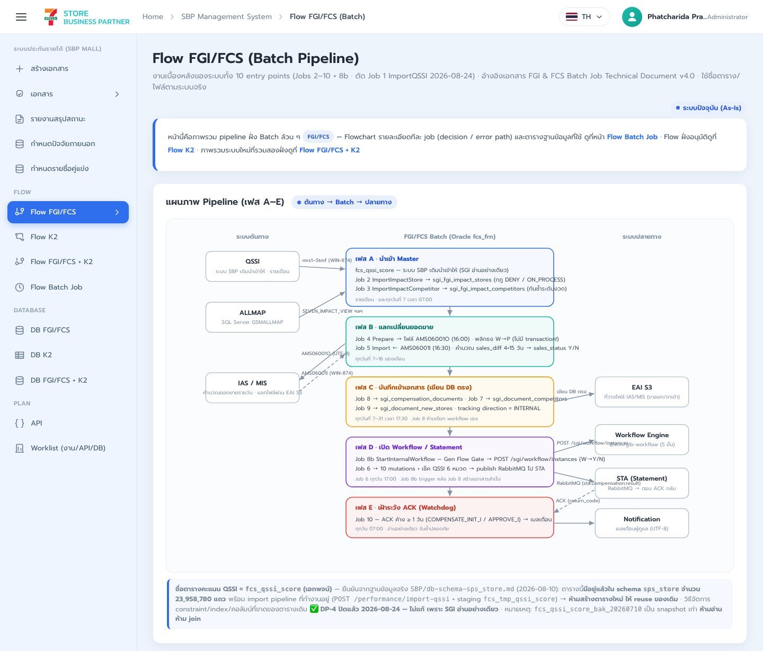
รูปที่ 1: Flow FGI/FCS - Batch Pipeline - ส่วนที่ 1/2
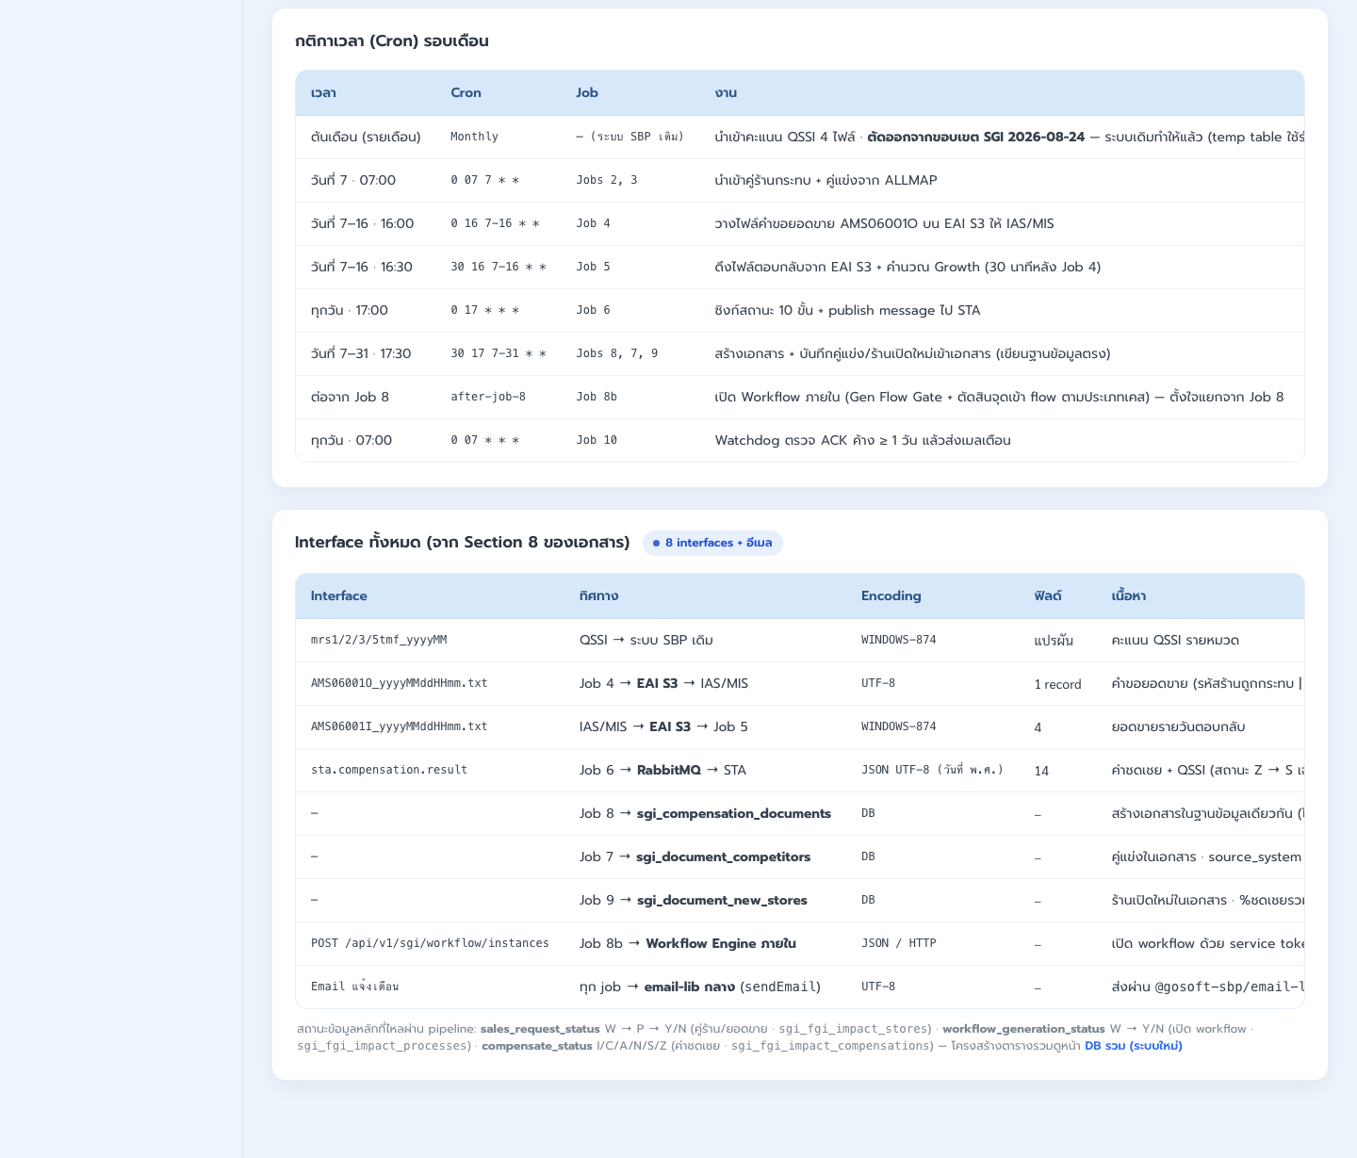
รูปที่ 2: Flow FGI/FCS - Batch Pipeline - ส่วนที่ 2/2
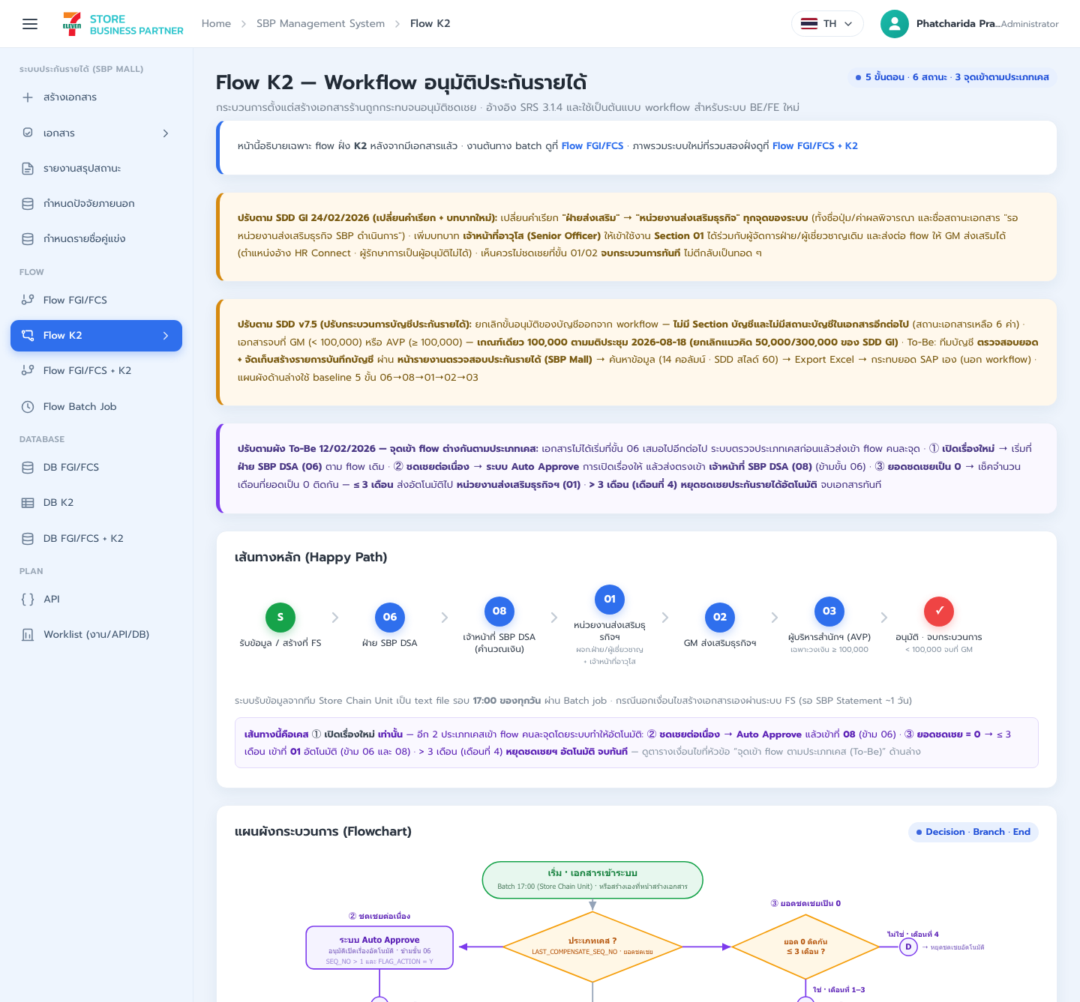
รูปที่ 3: Flow การพิจารณาและอนุมัติ - ส่วนที่ 1/7
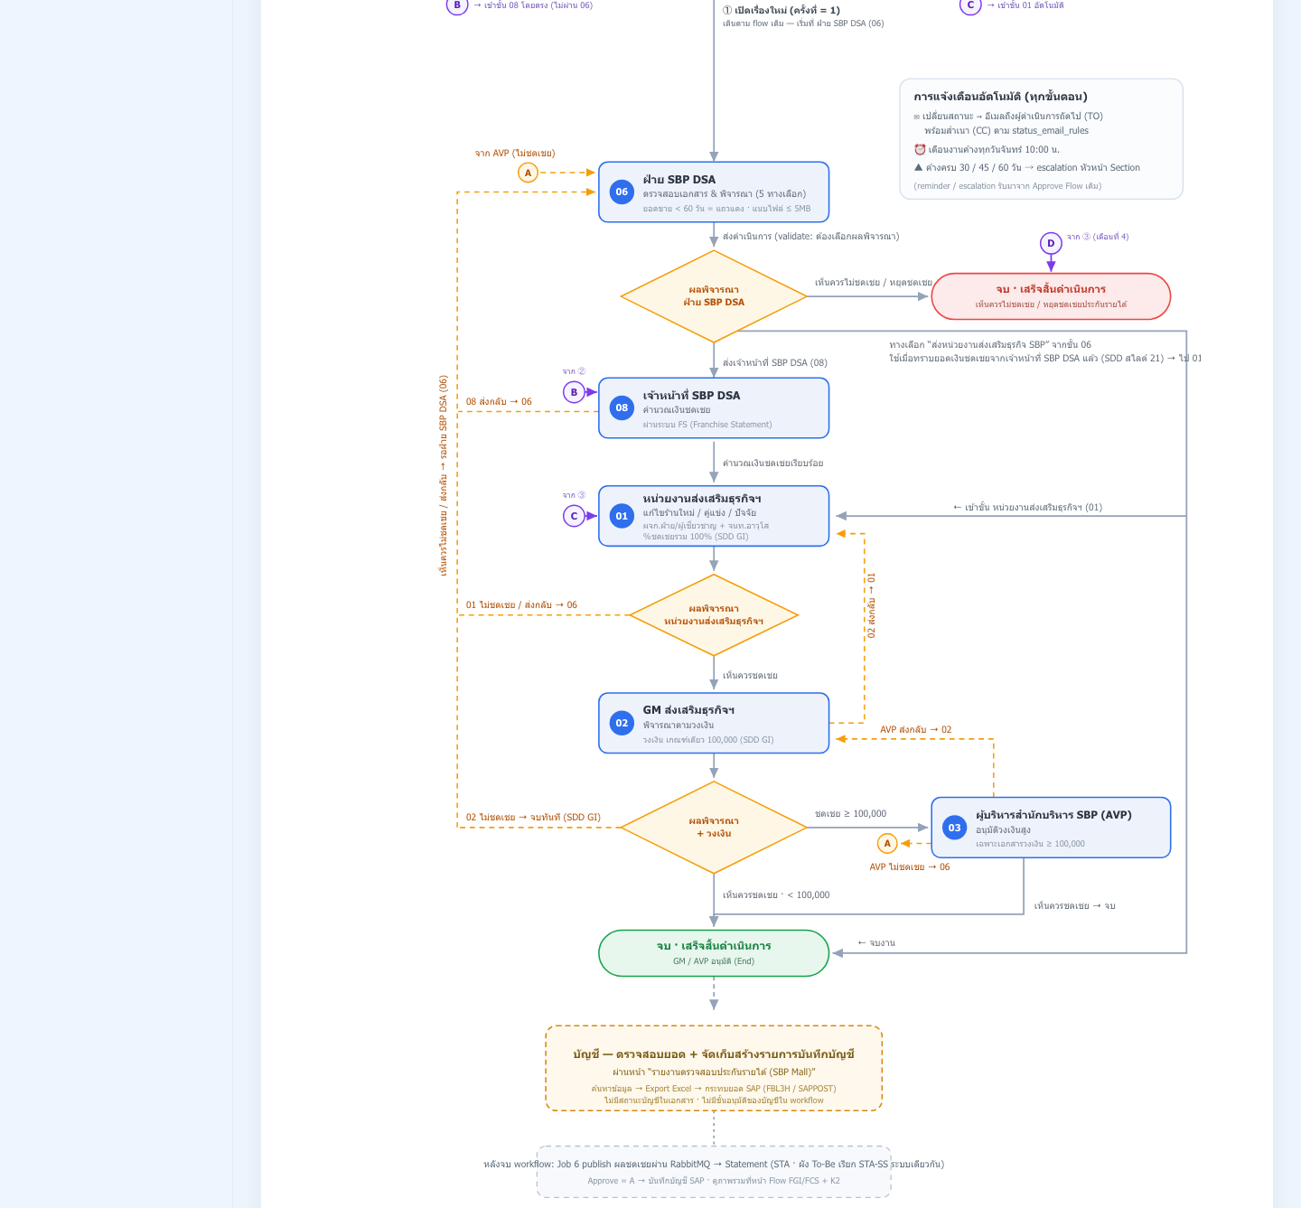
รูปที่ 4: Flow การพิจารณาและอนุมัติ - ส่วนที่ 2/7
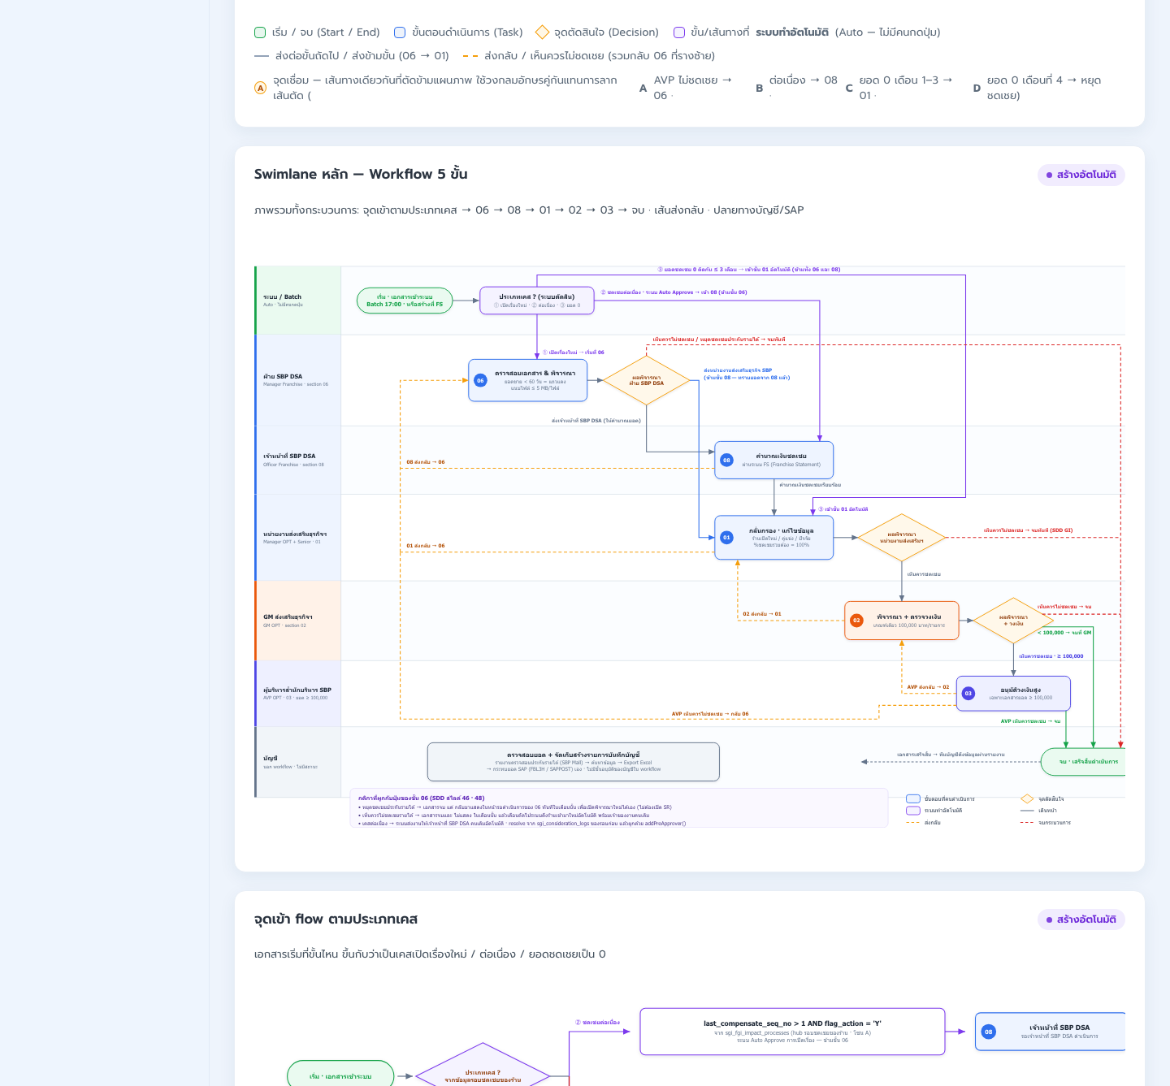
รูปที่ 5: Flow การพิจารณาและอนุมัติ - ส่วนที่ 3/7
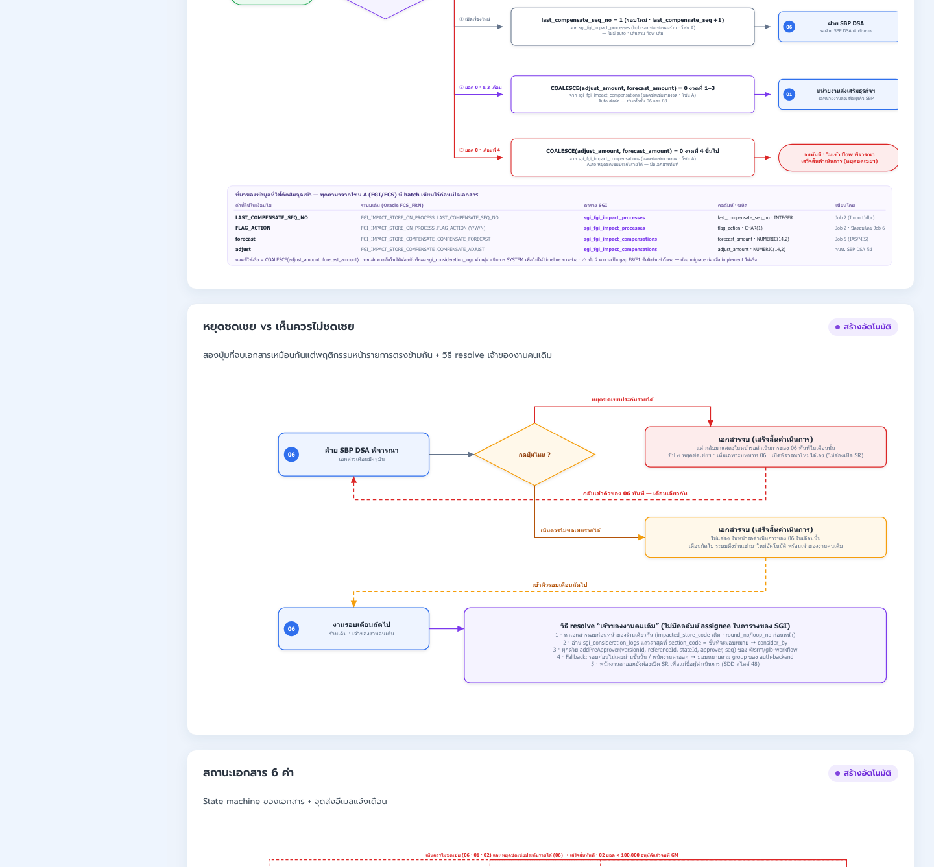
รูปที่ 6: Flow การพิจารณาและอนุมัติ - ส่วนที่ 4/7
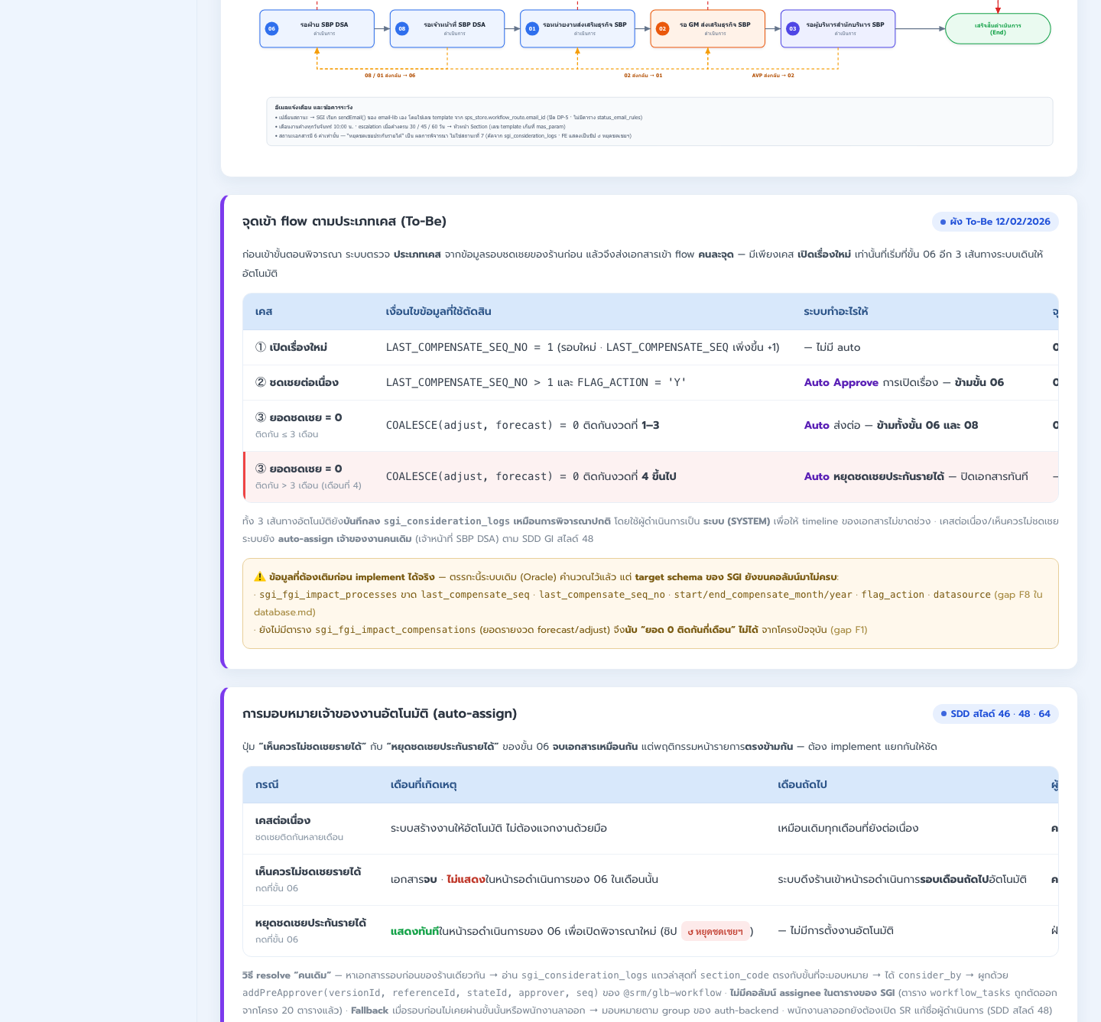
รูปที่ 7: Flow การพิจารณาและอนุมัติ - ส่วนที่ 5/7
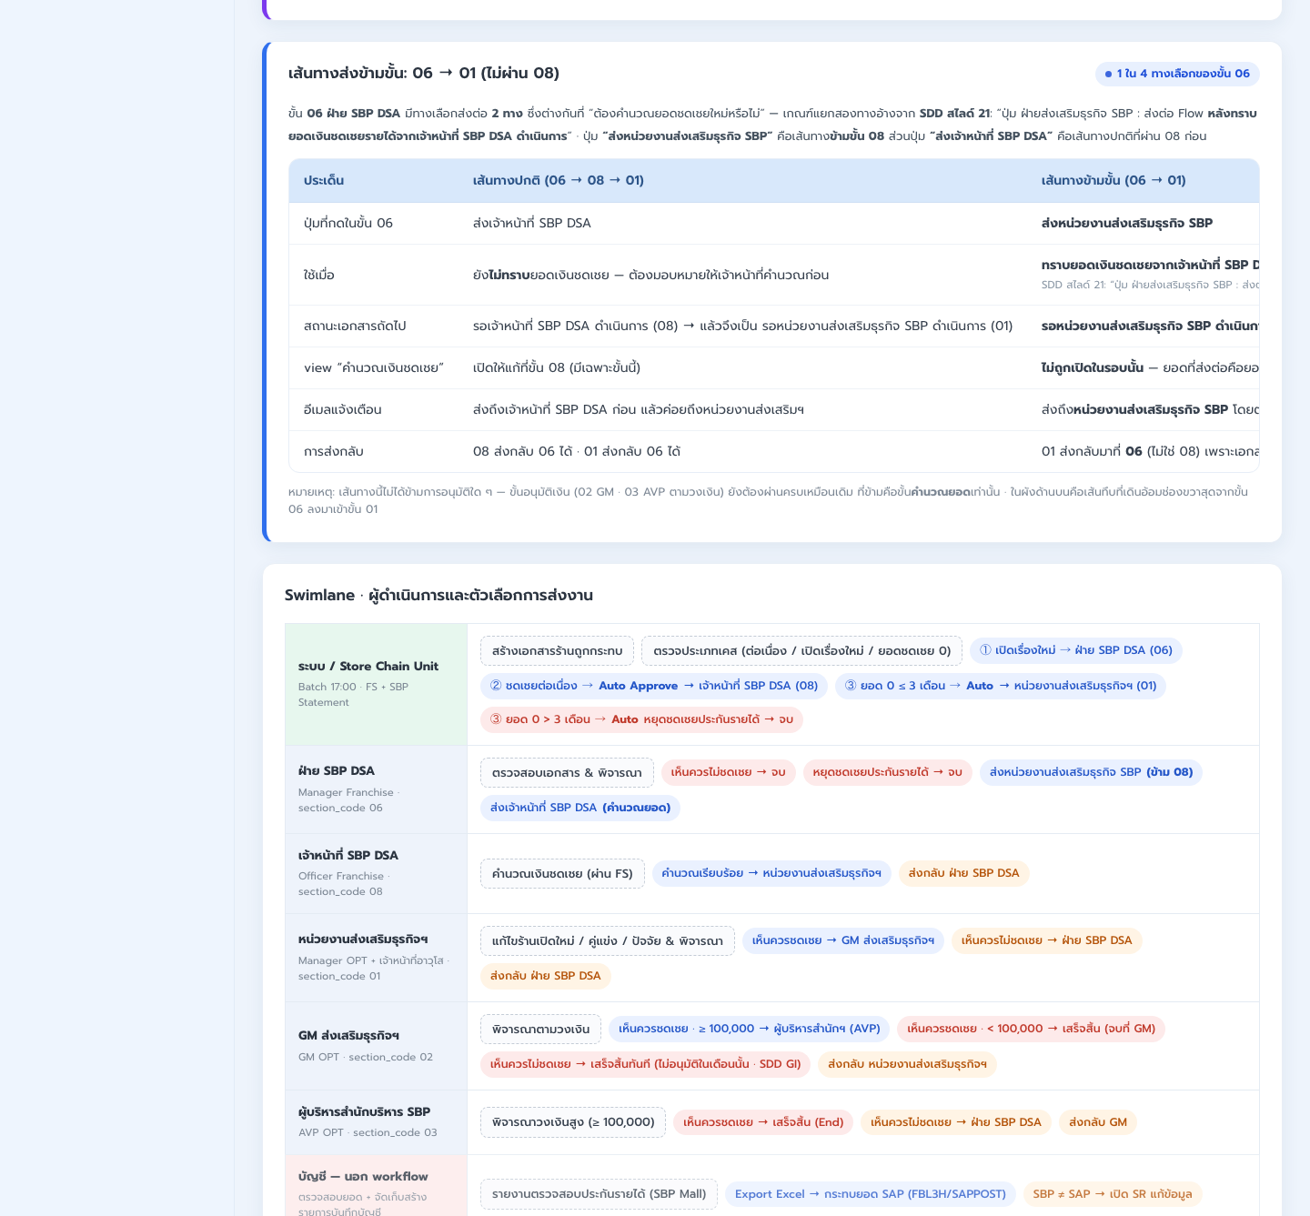
รูปที่ 8: Flow การพิจารณาและอนุมัติ - ส่วนที่ 6/7
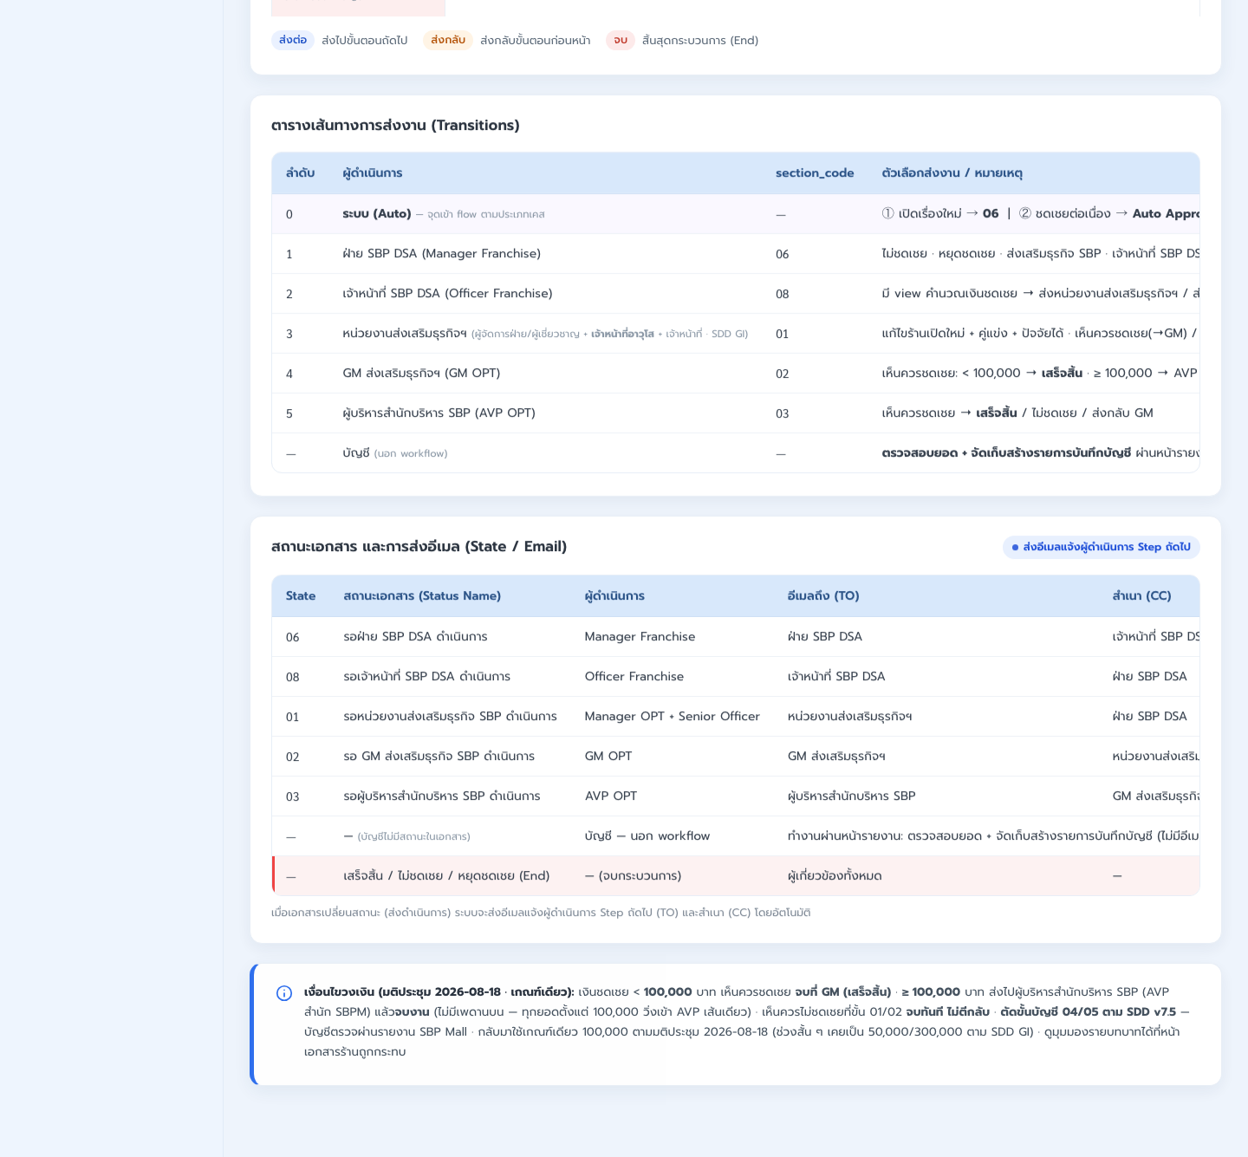
รูปที่ 9: Flow การพิจารณาและอนุมัติ - ส่วนที่ 7/7
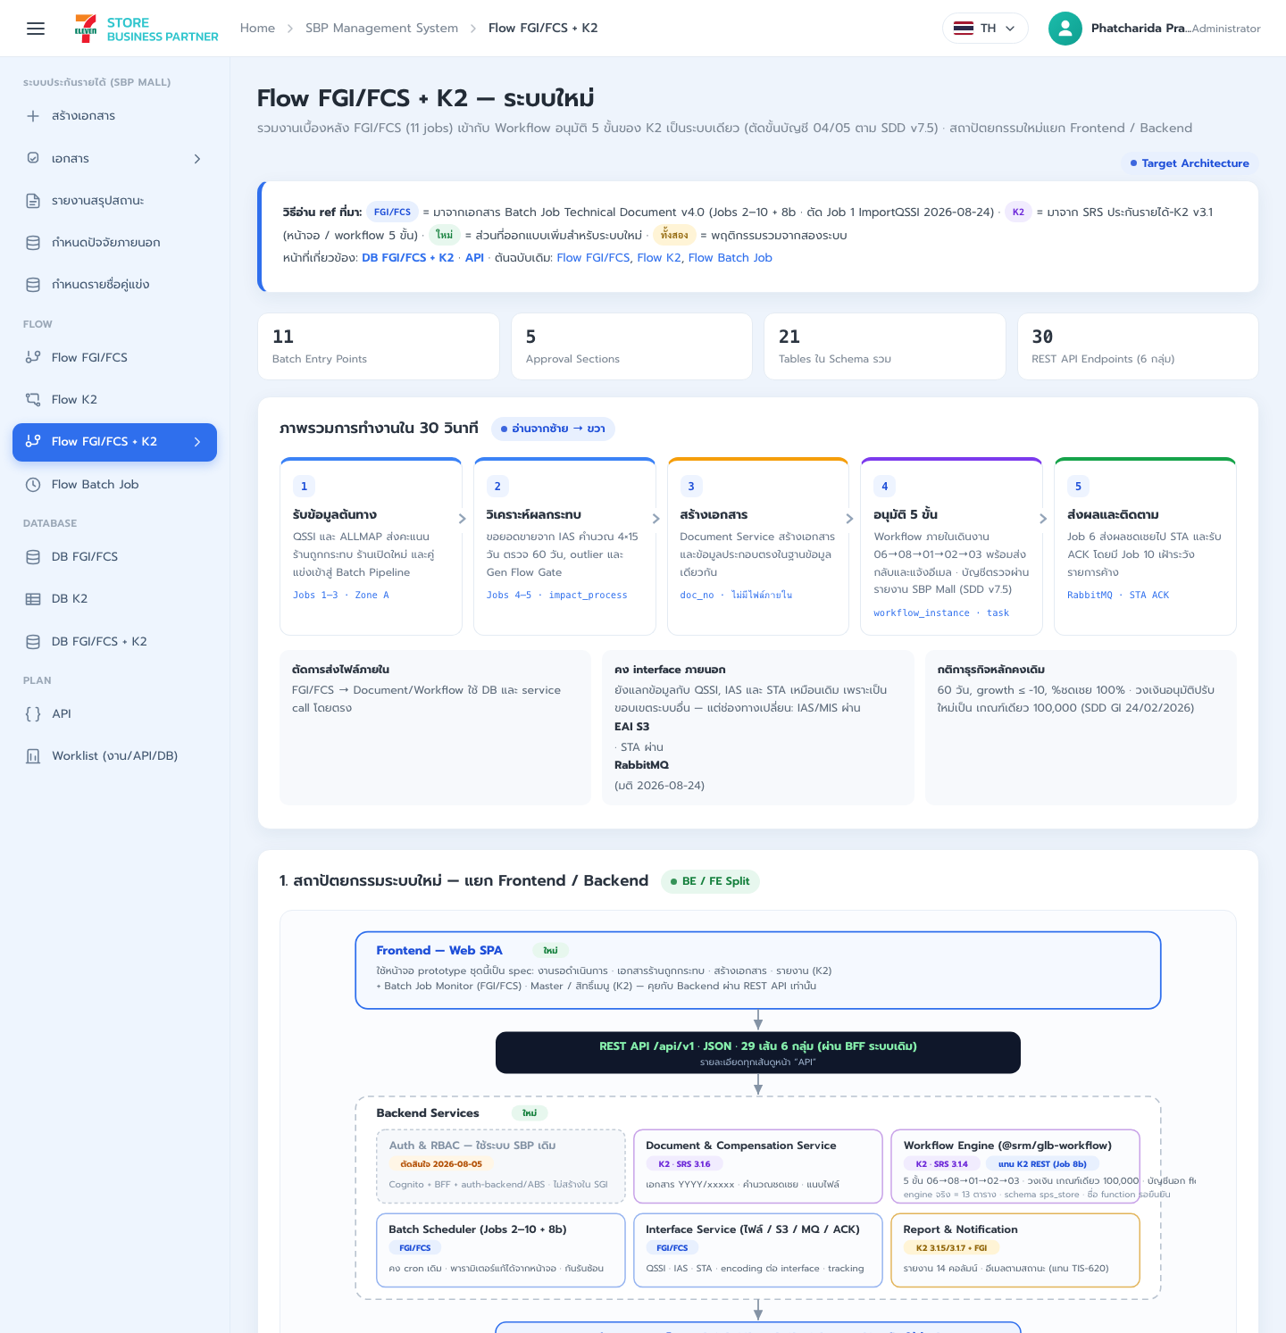
รูปที่ 10: Flow ระบบเป้าหมายแบบรวม - ส่วนที่ 1/4
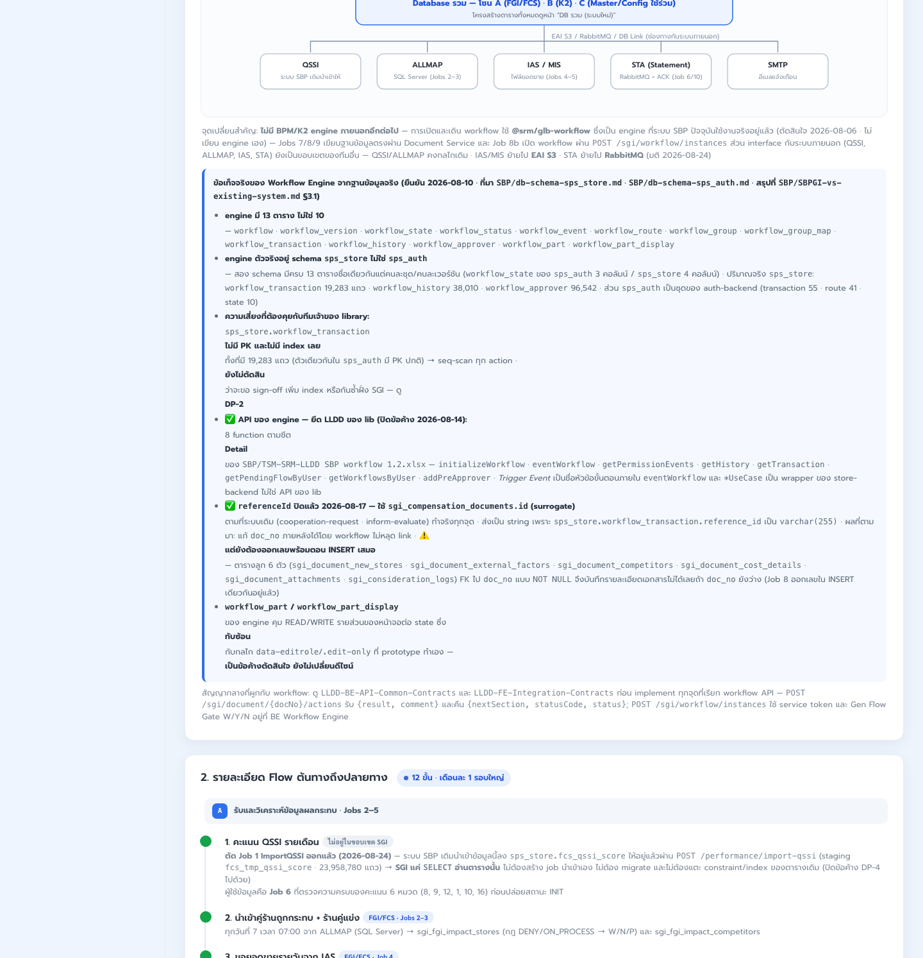
รูปที่ 11: Flow ระบบเป้าหมายแบบรวม - ส่วนที่ 2/4
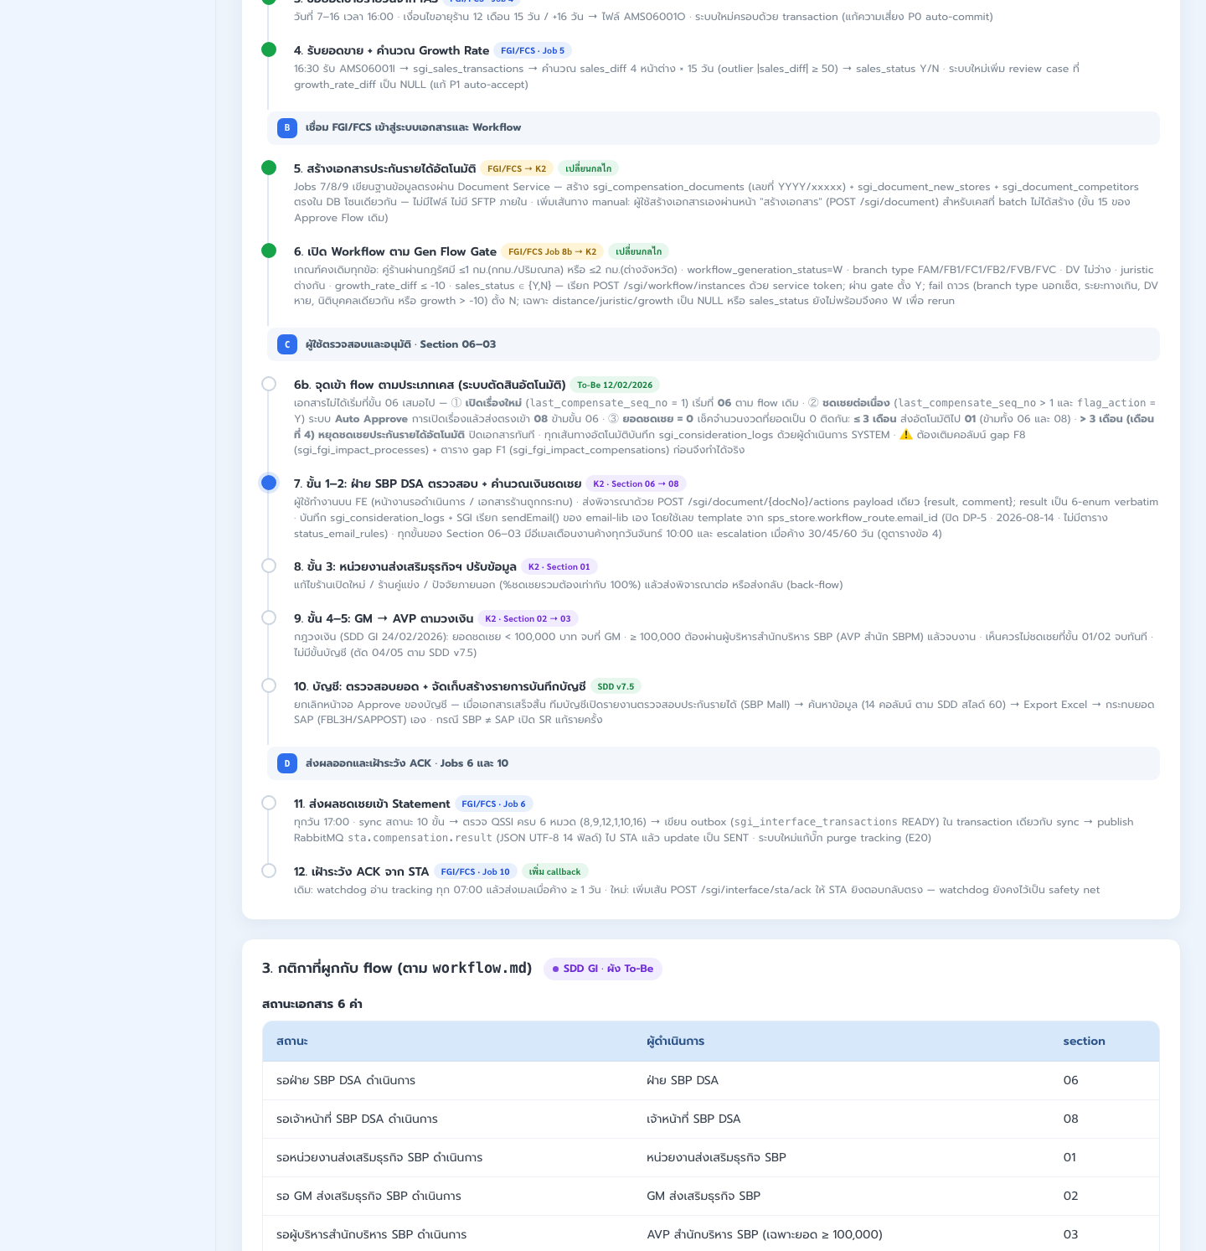
รูปที่ 12: Flow ระบบเป้าหมายแบบรวม - ส่วนที่ 3/4
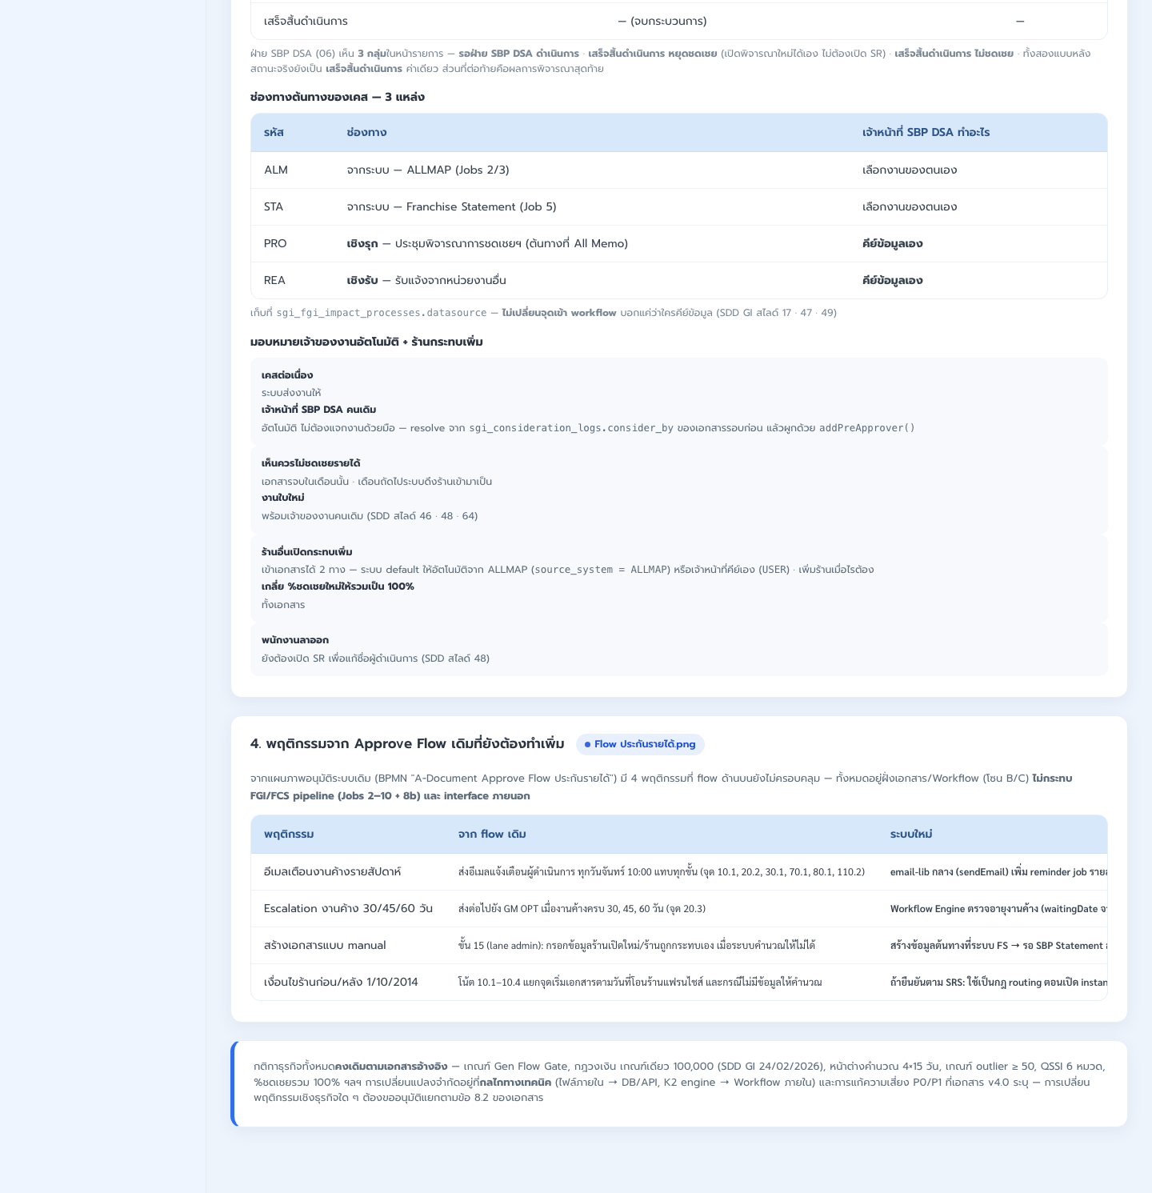
รูปที่ 13: Flow ระบบเป้าหมายแบบรวม - ส่วนที่ 4/4

3.1.1 End-to-end flow
Step | Process | Requirement
A1 | คะแนน QSSI รายเดือน | ระบบ SBP เดิมนำเข้าลง fcs_qssi_score; SGI อ่านอย่างเดียว (ตัด Job 1 ออก 2026-08-24)
A2 | นำเข้าคู่ร้านและคู่แข่ง | Jobs 2-3 อ่าน ALLMAP ทุกวันที่ 7 และตั้ง verify_status ตามกฎ DENY/ON_PROCESS
A3 | ขอยอดขายรายวัน | Job 4 สร้าง AMS06001O วันที่ 7-16 เวลา 16:00
A4 | รับยอดขายและคำนวณ | Job 5 รับ AMS06001I, คำนวณ 4x15 วัน, outlier |sales_diff| >= 50
B1 | สร้างเอกสารอัตโนมัติ | Document Service สร้าง sgi_compensation_documents และรายการลูกโดยตรงใน DB
B2 | เปิด workflow | Workflow Engine เปิด instance เมื่อผ่าน Gen Flow Gate และเริ่ม Section 06
C1 | SBP DSA ตรวจสอบ | Section 06 และ 08 ตรวจข้อมูลและคำนวณเงินชดเชย
C2 | ฝ่ายส่งเสริมธุรกิจปรับข้อมูล | Section 01 แก้ร้านเปิดใหม่ คู่แข่ง ปัจจัย และตรวจ % ชดเชยรวม 100%
C3 | GM/AVP อนุมัติ | Section 02; ยอดตั้งแต่ 100,000 ขึ้นไปผ่าน Section 03 แล้วจบ, ยอดน้อยกว่า 100,000 จบที่ GM
C4 | บัญชีตรวจสอบนอก workflow | เมื่อเอกสารเสร็จสิ้น ทีมบัญชีใช้รายงาน SBP Mall และ Export Excel เพื่อกระทบ SAP
D1 | ส่ง Statement | Job 6 publish RabbitMQ sta.compensation.result ไป STA เวลา 17:00 ทุกวัน
D2 | ติดตาม ACK | STA callback อัปเดต ACK และ Job 10 เป็น safety net เมื่อค้าง >= 1 วัน

3.1.2 Gen Flow Gate
- คู่ร้านต้องผ่านกฎรัศมี: กรุงเทพฯ/ปริมณฑลไม่เกิน 1 กิโลเมตร และต่างจังหวัดไม่เกิน 2 กิโลเมตร
- workflow_generation_status ต้องเป็น W
- branch_type อยู่ใน FAM, FB1, FC1, FB2, FVB, FVC
- opt_dv_user_id ต้องไม่ว่าง
- นิติบุคคลของร้านเปิดใหม่ต้องต่างจากร้านถูกกระทบ
- growth_rate_diff ต้องน้อยกว่าหรือเท่ากับ -10
- sales_status ต้องเป็น Y หรือ N
- กรณี branch type ไม่เข้าเกณฑ์ให้สถานะ N; กรณีอื่นที่ยังไม่พร้อมให้คง W เพื่อแก้ไขและรันซ้ำ

3.1.3 Document action requirements
Requirement | รายละเอียด
Action ownership | ผู้ใช้ส่งผลพิจารณาได้เฉพาะเอกสาร/งานที่ตนมีสิทธิ์ดำเนินการตาม RBAC และ task ownership
Result options | ระบบต้องแสดงชุดผลพิจารณาที่อนุญาตสำหรับผู้ใช้จาก API/role profile ไม่ให้ FE คำนวณสิทธิ์เอง
Status convention | API mutation/action ต้องคืน statusCode เป็นค่ากลาง และ FE resolve label ไทยจาก document_statuses
Amount approval rule | ยอดเงินชดเชยรวม 100,000 บาทเป็น threshold ทางธุรกิจสำหรับชั้นอนุมัติตามลำดับที่กำหนดใน 3.1.3
Audit | ทุก action ต้องบันทึกผลพิจารณา ความคิดเห็น สถานะก่อน/หลัง ผู้กระทำ เวลา และ correlation id
Notification | เมื่อ action สำเร็จ ระบบต้องแจ้งผู้เกี่ยวข้องตาม e-mail rule/template ที่กำหนด

ลำดับ workflow ที่ต้องรองรับคือ Section 06 -> 08 -> 01 -> 02; ยอดรวมน้อยกว่า 100,000 บาทสิ้นสุดที่ Section 02 ส่วนยอดตั้งแต่ 100,000 บาทขึ้นไปต้องส่งต่อ Section 03 ก่อนสิ้นสุด ระบบต้องคืน action ที่อนุญาตตาม role, section และ task owner ปัจจุบัน

3.1.4 Migration map
ระบบต้องแสดงลำดับการย้ายจากกระบวนการเดิมสู่บริการเป้าหมายให้ตรวจสอบได้

3.1.5 Flow controls
- กฎ candidate selection ต้องใช้รัศมีไม่เกิน 1 กิโลเมตรสำหรับกรุงเทพฯ/ปริมณฑล และไม่เกิน 2 กิโลเมตรสำหรับต่างจังหวัด โดยรวมค่าขอบเขตเท่ากับเกณฑ์
- รายการที่ข้อมูลยอดขายไม่ครบ 60 วันต้องแสดงเป็นข้อมูลผิดปกติและแถวสีแดง
- ระบบต้องกันเปิดงาน/เอกสารซ้ำต่อ impact process/document
- บัญชีตรวจสอบยอดผ่านรายงาน SBP Mall และ Export Excel นอก workflow
- งานเตือนรายสัปดาห์ทำงานวันจันทร์ 10:00 และ escalation งานค้าง 30/45/60 วันต้องอ่านค่าจาก config
- การเปลี่ยนกฎธุรกิจ เช่น -10, 50, 60 วัน และ 100,000 บาท ต้องผ่าน Business sign-off
- ทุก action ต้องบันทึก sgi_consideration_logs, ผู้กระทำ, เวลา, สถานะก่อน/หลัง และ correlation id
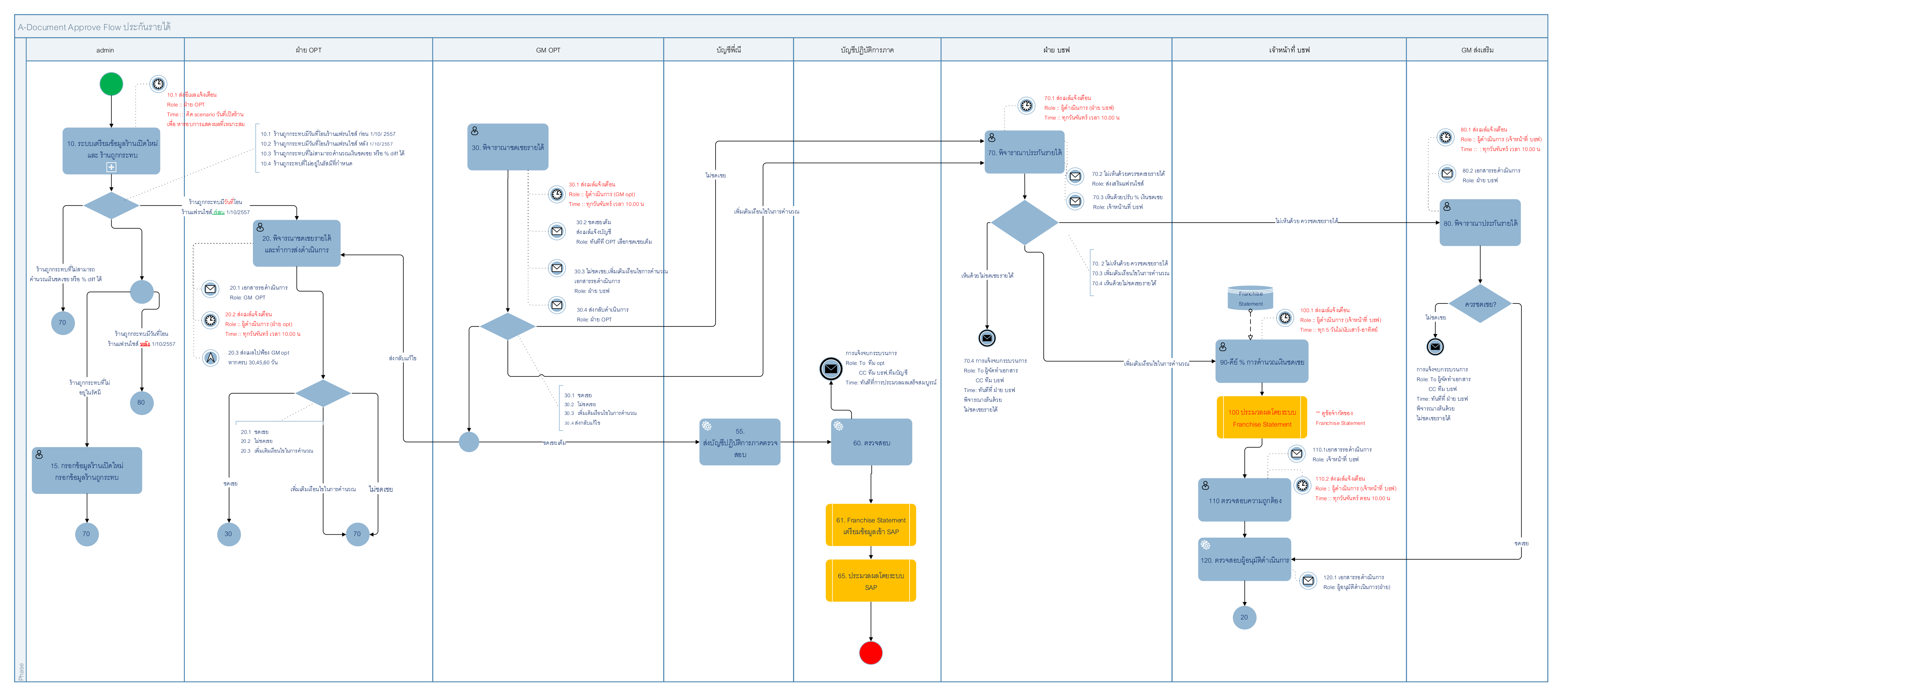
รูปที่ 14: Approve Flow เดิม ใช้ประกอบการเทียบพฤติกรรม

3.2 Data Requirements and Logical Data Model
หัวข้อนี้กำหนดข้อมูลที่ระบบต้องเก็บ ตรวจสอบ และเชื่อมโยงเพื่อรองรับธุรกรรมและการตรวจสอบย้อนหลัง ชื่อทางกายภาพของตาราง/คอลัมน์สามารถกำหนดในขั้นตอนออกแบบได้ แต่ต้องรักษาความสัมพันธ์และข้อควบคุมใน SRS

3.2.1 Data subjects
Data subject | Requirement
Impact processing | ระบบต้องเก็บคู่ร้านถูกกระทบ/ร้านเปิดใหม่ งวดผลกระทบ ผล QSSI ยอดขาย และสถานะการสร้าง workflow ให้ตรวจสอบย้อนกลับได้
Compensation document | ระบบต้องเก็บหัวเอกสาร เลขเอกสาร ร้านเปิดใหม่ คู่แข่ง ปัจจัยภายนอก เงินชดเชย ไฟล์แนบ และประวัติการพิจารณา
Workflow | ระบบต้องเก็บ instance/task/current section/status/assignee เพื่อควบคุมงานค้างและ audit ทุก transition
Master/config | ระบบต้องเก็บ role/menu/permission, ผู้ปฏิบัติงาน, external factors, email rules/templates และ system config ที่ใช้ร่วมกัน
Interface tracking | ระบบต้องเก็บสถานะไฟล์/callback/batch run เพื่อ reconcile งานภายนอกและ rerun ได้โดยไม่สร้างข้อมูลซ้ำ

3.2.2 Data controls
- Store code ต้องเก็บเป็น varchar(5) เพื่อรักษา leading zero
- doc_no ต้อง unique และรูปแบบ YYYY/xxxxx; running แยกต่อปี
- ข้อมูลหนึ่งเอกสารต้อง trace ได้ครบจาก impact process ไปยัง document, workflow instance และ task ปัจจุบัน
- % ชดเชยของร้านเปิดใหม่ต่อเอกสารต้องรวมเท่ากับ 100%
- สถานะเอกสาร, section, role และ workflow task ต้องอ้าง lookup กลางเพื่อไม่ให้ label/code ปนกัน
- ค่าธุรกิจที่ถูก lock ต้องแก้ผ่าน UI/API ไม่ได้หากไม่มี Business sign-off
- ระบบต้องรองรับ concurrency control เมื่อมีการแก้เอกสาร/workflow พร้อมกัน
- ทุก master mutation ต้องบันทึก audit_logs ค่าเดิม ค่าใหม่ เหตุผล ผู้แก้ และเวลา
- Timestamp ภายใน DB ใช้ UTC; UI แสดง Asia/Bangkok และปี พ.ศ. ตามข้อยุติด้าน format

3.2.3 Logical data relationships
Data area | Key relationship | Requirement
Impact processing | impact_process_id เชื่อมร้านถูกกระทบ ร้านเปิดใหม่ คะแนน และยอดขาย | หนึ่งรอบประมวลผลต้องตรวจสอบข้อมูลนำเข้า สถานะ และผลการคำนวณย้อนหลังได้
Compensation document | doc_no เชื่อมหัวเอกสาร ร้านเปิดใหม่ คู่แข่ง ปัจจัย ไฟล์แนบ และยอดชดเชย | doc_no ต้อง unique และข้อมูลลูกทุกประเภทต้องไม่หลุดจากหัวเอกสาร
Workflow | instance_id และ task_id เชื่อมเอกสาร ขั้นตอน ผู้รับผิดชอบ และประวัติ action | ต้องทราบ current task และทุก transition ของเอกสารได้ตลอดเวลา
Master/config | role, menu, section, operator, factor, template และ config key | ค่ากลางต้องมี version/status และ audit เมื่อเปลี่ยนแปลง
Interface tracking | run_id, transaction id และ correlation id | ต้องเชื่อมไฟล์ callback batch run และผลลัพธ์ธุรกิจเพื่อ reconcile/rerun ได้

3.2.4 Required remediation
Priority | Issue | Target requirement
P0 | Job 4 transaction | ใช้ transaction/outbox ไม่ให้ W->P commit ก่อนสร้างไฟล์สำเร็จ
P0 | Secrets/TLS | ย้าย credential ไป Secret Manager และบังคับ TLS
P0 | Tracking purge | แก้ SQL purge data_name และทำ migration/test
P1 | Polymorphic FK | ใช้ typed FK ใน sgi_interface_transactions
P1 | NULL growth rate | ส่งรอตรวจสอบแทน auto-accept; ต้องมี Business sign-off
P1 | Master joins | รายงาน reject/reconcile แทนการทำแถวหายเงียบ
P1 | Golden files | ทดสอบ encoding วันที่ พ.ศ. delimiter และ field count ทุก interface

3.3 Batch Job Requirements
SRS ส่วนนี้อธิบายงาน Batch Job ในระดับที่ผู้ใช้ธุรกิจและผู้ดูแลระบบต้องเข้าใจ: แต่ละ job ทำเพื่ออะไร รับข้อมูลหรือเงื่อนไขอะไร ระบบทำอะไรโดยสรุป และผลลัพธ์ที่ต้องเห็นคืออะไร ไม่ลงรายละเอียด coding, SQL, class/script หรือ transaction ภายใน

3.3.1 รายการงาน Batch
ตัดสินใจ 6 สิงหาคม 2026: หน้าจอ Batch Job ย้ายไปอยู่กลุ่มเมนู Flow และเหลือเฉพาะ ลำดับการทำงาน (Flowchart) กับ ตารางฐานข้อมูลที่ใช้ เป็นเอกสารอ้างอิงสำหรับผู้พัฒนา ไม่ใช่หน้าจอควบคุม งาน Batch ทั้ง 11 รายการยังทำงานตามปกติ แต่กำหนดตารางเวลาและพารามิเตอร์ที่ backend config (config file/env ของฝั่ง Backend) และบันทึกผลการรันไว้ที่ application log แทนตารางในฐานข้อมูล
Job | Name | Thai name | Phase | Schedule | Output
2 | ImportImpactStore | นำเข้าคู่ร้านถูกกระทบจาก ALLMAP | A | 0 07 7 * * (ทุกวันที่ 7 เวลา 07:00) | sgi_fgi_impact_stores
3 | ImportImpactCompetitor | นำเข้าร้านคู่แข่งจาก ALLMAP | A | 0 07 7 * * (ทุกวันที่ 7 เวลา 07:00) | sgi_fgi_impact_competitors
4 | PrepareImpactStoreToIAS | เตรียมและส่งคำขอยอดขายไป IAS | B | 0 16 7-16 * * (วันที่ 7-16 เวลา 16:00) | AMS06001O (UTF-8)
5 | ImportImpactSaleFromIAS | รับยอดขายจาก IAS + คำนวณ Growth | B | 30 16 7-16 * * (วันที่ 7-16 เวลา 16:30) | AMS06001I (รับเข้า)
6 | ExportImpactStoreToFS | ซิงก์สถานะ + ส่งค่าชดเชยไป STA | D | 0 17 * * * (ทุกวัน 17:00) | RabbitMQ message (sgi.interface / sta.compensation.result)
7 | SyncCompetitorToDocument | บันทึกข้อมูลคู่แข่งเข้าเอกสาร | C | 30 17 7-31 * * (วันที่ 7-31 เวลา 17:30) | sgi_document_competitors (DB)
8 | CreateCompensationDocument | สร้างเอกสารประกันรายได้อัตโนมัติ | C | 30 17 7-31 * * (วันที่ 7-31 เวลา 17:30) | sgi_compensation_documents (DB)
8b | StartInternalWorkflow | เปิด Workflow ภายใน | D | after-job-8 (trigger หลัง Job 8 สร้างเอกสารสำเร็จ; manual rerun ได้ตาม period) | sps_store.workflow_transaction / workflow_approver ของ @srm/glb-workflow (ไม่ใช่ตารางของ SGI)
9 | SyncNewStoreToDocument | บันทึกร้านเปิดใหม่เข้าเอกสาร | C | 30 17 7-31 * * (วันที่ 7-31 เวลา 17:30) | sgi_document_new_stores (DB)
10 | NotifyNoReceiveData | Watchdog เฝ้าระวัง ACK ค้าง | E | 0 07 * * * (ทุกวัน 07:00) | อีเมลเตือน UTF-8 + pending ACK dashboard

3.3.2 Common controls
- การเปิด/ปิดงานและการแก้พารามิเตอร์ทำที่ backend config แล้ว deploy เท่านั้น ไม่มีหน้าจอและไม่มี API
- Manual run/rerun สั่งผ่าน CLI หรือ runbook ของทีม Operations โดยระบุงวดข้อมูล
- ห้ามรัน job เดียวกันซ้อน และต้องป้องกัน shared temp resource ของ Job 1
- business constants ต้องถูก lock ไว้ใน config ไม่ให้เปลี่ยนโดยไม่ผ่านการ review
- ทุกรอบการรันต้องบันทึก application log แบบมีโครงสร้าง เก็บ start/end, status, row count, file, error, correlation id และผู้สั่งรัน
- การ re-run ต้องปฏิบัติตาม runbook ของแต่ละ job โดยตรวจ DB, tracking, backup และปลายทางก่อน

3.3.3 Job business requirement catalog

3.3.3.1 Job 2 - นำเข้าคู่ร้านถูกกระทบจาก ALLMAP
หัวข้อ | รายละเอียด
เป้าหมาย | นำเข้าคู่ร้านที่ได้รับผลกระทบจากร้านเปิดใหม่ เพื่อสร้างฐานข้อมูลการพิจารณาชดเชย
รับข้อมูล/เงื่อนไข | ข้อมูลงวดเดือนและข้อมูลร้านจาก ALLMAP ที่ระบุร้านเปิดใหม่ ร้านถูกกระทบ ระยะทาง รัศมี โซน และประเภทสาขา
ระบบทำอะไรโดยสรุป | ระบบคัดเลือกร้านที่เข้าเกณฑ์ ตรวจซ้ำตามงวดและคู่ร้าน แล้วบันทึกเป็นรายการผลกระทบตั้งต้นสำหรับ pipeline ประกันรายได้
ผลลัพธ์ที่ต้องได้ | รายการร้านถูกกระทบและร้านเปิดใหม่ถูกสร้าง/ปรับสถานะให้พร้อมสำหรับการขอยอดขายและการคำนวณต่อไป
ผู้ใช้ติดตามได้จาก | Admin เห็นจำนวนรายการที่นำเข้าและสถานะรอบล่าสุด; ทีมงานเห็นข้อมูลเป็น candidate ของเอกสารในขั้นต่อไป

3.3.3.2 Job 3 - นำเข้าร้านคู่แข่งจาก ALLMAP
หัวข้อ | รายละเอียด
เป้าหมาย | นำเข้าข้อมูลคู่แข่งรอบล่าสุดของร้านที่ได้รับผลกระทบ
รับข้อมูล/เงื่อนไข | งวดปี/เดือนและข้อมูลคู่แข่งจาก ALLMAP เช่น รหัสคู่แข่ง ชื่อ สาขา โซน วันที่เปิด/ปิด
ระบบทำอะไรโดยสรุป | ระบบตรวจว่างวดนั้นเคยนำเข้าหรือยัง คัดข้อมูลคู่แข่งที่เกี่ยวข้อง แล้วบันทึกเข้าฐานข้อมูลคู่แข่งของร้านถูกกระทบ
ผลลัพธ์ที่ต้องได้ | ข้อมูลคู่แข่งพร้อมถูกนำไปแสดงในเอกสารประกันรายได้หลังระบบสร้างเอกสาร
ผู้ใช้ติดตามได้จาก | Admin ตรวจได้จาก run history; ผู้พิจารณาเห็นคู่แข่งในหน้าเอกสารเมื่อ sync สำเร็จ

3.3.3.3 Job 4 - เตรียมและส่งคำขอยอดขายไป IAS
หัวข้อ | รายละเอียด
เป้าหมาย | ส่งคำขอข้อมูลยอดขายรายวันไปยัง IAS/MIS สำหรับร้านที่ต้องใช้ยอดขายประกอบการคำนวณ
รับข้อมูล/เงื่อนไข | รายการร้านที่รอข้อมูลยอดขาย, วันที่เปิดร้านใหม่, งวดที่ต้องตรวจ, และพารามิเตอร์รอบส่งไฟล์
ระบบทำอะไรโดยสรุป | ระบบคัดรายการที่ครบเงื่อนไข สร้างไฟล์คำขอยอดขาย ส่งออกไปยัง IAS/MIS และบันทึกสถานะว่ารอผลตอบกลับ
ผลลัพธ์ที่ต้องได้ | ไฟล์คำขอยอดขายถูกส่งออก และรายการที่เกี่ยวข้องถูกตั้งสถานะรอข้อมูลขายกลับมา
ผู้ใช้ติดตามได้จาก | Admin เห็นชื่อไฟล์ จำนวนรายการ และสถานะส่งออก; งานที่ยังรอยอดขายไม่ควรถูกสร้างเอกสารก่อนครบข้อมูล

3.3.3.4 Job 5 - รับยอดขายจาก IAS + คำนวณ Growth
หัวข้อ | รายละเอียด
เป้าหมาย | รับยอดขายจาก IAS/MIS แล้วคำนวณผลกระทบยอดขายก่อน/หลังร้านเปิดใหม่
รับข้อมูล/เงื่อนไข | ไฟล์ยอดขายรายวันจาก IAS/MIS, รายการร้านที่เคยส่งคำขอ, และกฎจำนวนวัน/ช่วงเวลาที่ต้องเปรียบเทียบ
ระบบทำอะไรโดยสรุป | ระบบอ่านยอดขาย แยกช่วงก่อนและหลังเปิดร้านใหม่ทั้งปีก่อนหน้าและปีปัจจุบัน คำนวณอัตราเติบโตและผลต่าง แล้วตรวจความครบของวันทำการ
ผลลัพธ์ที่ต้องได้ | สรุปยอดขายและค่า growth rate ถูกบันทึก; รายการที่ข้อมูลไม่ครบหรือผิดเงื่อนไขถูกแยกให้ตรวจสอบก่อนเดิน workflow
ผู้ใช้ติดตามได้จาก | ผู้ใช้เห็นผลผ่านสถานะข้อมูลผิดปกติ/ข้อมูลพร้อมสร้างเอกสาร และ Admin เห็นจำนวน success/reject ใน run history

3.3.3.5 Job 6 - ซิงก์สถานะ + ส่งค่าชดเชยไป STA
หัวข้อ | รายละเอียด
เป้าหมาย | ส่งข้อมูลชดเชยที่ผ่านเงื่อนไขไปยังระบบ Statement/บัญชี
รับข้อมูล/เงื่อนไข | เอกสารหรือรายการชดเชยที่อนุมัติแล้ว, ข้อมูล QSSI ที่เกี่ยวข้อง, และสถานะรายการที่ต้องส่ง Statement
ระบบทำอะไรโดยสรุป | ระบบคัดรายการที่พร้อมส่ง ตรวจเงื่อนไขสำคัญ สร้างข้อมูลส่งออกไป STA และบันทึก tracking เพื่อรอการตอบกลับ
ผลลัพธ์ที่ต้องได้ | รายการชดเชยถูกส่งไป STA/Statement และระบบมีรายการติดตาม ACK สำหรับ reconcile
ผู้ใช้ติดตามได้จาก | ทีมบัญชีและผู้ดูแลระบบเห็นสถานะส่งออก/รอ ACK ผ่านรายงานและ API ติดตาม interface

3.3.3.6 Job 7 - บันทึกข้อมูลคู่แข่งเข้าเอกสาร
หัวข้อ | รายละเอียด
เป้าหมาย | บันทึกข้อมูลคู่แข่งที่เกี่ยวข้องเข้าเอกสารประกันรายได้
รับข้อมูล/เงื่อนไข | ข้อมูลคู่แข่งล่าสุดของร้านถูกกระทบและเอกสารประกันรายได้ที่สร้างแล้ว
ระบบทำอะไรโดยสรุป | ระบบจับคู่ข้อมูลคู่แข่งกับเอกสารที่เกี่ยวข้อง และบันทึกเข้ารายการคู่แข่งของเอกสารโดยไม่ให้ซ้ำ
ผลลัพธ์ที่ต้องได้ | หน้าเอกสารมีข้อมูลคู่แข่งครบสำหรับผู้พิจารณาใช้ประกอบการตัดสินใจ
ผู้ใช้ติดตามได้จาก | ผู้พิจารณาเห็นข้อมูลคู่แข่งในหน้าเอกสาร; Admin เห็นจำนวนรายการที่ sync สำเร็จหรือรอเอกสาร

3.3.3.7 Job 8 - สร้างเอกสารประกันรายได้อัตโนมัติ
หัวข้อ | รายละเอียด
เป้าหมาย | สร้างเอกสารประกันรายได้อัตโนมัติจากข้อมูลร้านที่ผ่านเงื่อนไข
รับข้อมูล/เงื่อนไข | ข้อมูล impact process, ร้านถูกกระทบ, ร้านเปิดใหม่, ยอดชดเชยตั้งต้น, และสถานะพร้อมสร้างเอกสาร
ระบบทำอะไรโดยสรุป | ระบบตรวจว่าข้อมูลหลักครบหรือยัง สร้างเลขเอกสาร ผูกเอกสารกับ impact process และกันการสร้างเอกสารซ้ำ
ผลลัพธ์ที่ต้องได้ | เกิดเอกสารประกันรายได้พร้อมสถานะเริ่มต้น เพื่อรอเปิด workflow และเติมข้อมูลประกอบจาก job อื่น
ผู้ใช้ติดตามได้จาก | ผู้ใช้เห็นเอกสารใหม่ในรายการเมื่อสิทธิ์และ workflow พร้อม; Admin เห็นจำนวนเอกสารที่สร้าง/ข้ามเพราะมีอยู่แล้ว

3.3.3.8 Job 8b - เปิด Workflow ภายใน
หัวข้อ | รายละเอียด
เป้าหมาย | เปิด workflow ภายในสำหรับเอกสารที่ผ่านเงื่อนไข Gen Flow Gate
รับข้อมูล/เงื่อนไข | เอกสารที่สร้างแล้ว, สถานะรอเปิด workflow, เงื่อนไข branch type, DV, นิติบุคคล, growth rate และ sales status
ระบบทำอะไรโดยสรุป | ระบบตรวจเงื่อนไข Gen Flow Gate ถ้าผ่านจะสร้าง workflow instance และ task แรก ถ้าไม่ผ่านจะคง/ปรับสถานะตามสาเหตุเพื่อให้ตรวจสอบหรือรันซ้ำได้
ผลลัพธ์ที่ต้องได้ | เอกสารถูกส่งเข้าสู่ workflow และมี task ให้ผู้รับผิดชอบดำเนินการ หรือถูกคงสถานะรอแก้ไขเมื่อยังไม่ครบเงื่อนไข
ผู้ใช้ติดตามได้จาก | ผู้รับผิดชอบเห็นงานใน Inbox; Admin เห็นรายการผ่าน/ไม่ผ่าน gate และเหตุผลใน run history

3.3.3.9 Job 9 - บันทึกร้านเปิดใหม่เข้าเอกสาร
หัวข้อ | รายละเอียด
เป้าหมาย | บันทึกร้านเปิดใหม่และสัดส่วนชดเชยเข้าเอกสารประกันรายได้
รับข้อมูล/เงื่อนไข | ข้อมูลร้านเปิดใหม่ ค่า forecast/adjust และเอกสารที่เกี่ยวข้องกับ impact process
ระบบทำอะไรโดยสรุป | ระบบจับคู่ร้านเปิดใหม่กับเอกสาร บันทึกยอด/เปอร์เซ็นต์ชดเชย และตรวจว่าข้อมูลรวมพร้อมให้ผู้ใช้พิจารณาต่อ
ผลลัพธ์ที่ต้องได้ | หน้าเอกสารมีรายการร้านเปิดใหม่พร้อมยอดและเปอร์เซ็นต์ชดเชยสำหรับตรวจสอบ
ผู้ใช้ติดตามได้จาก | ผู้พิจารณาเห็นร้านเปิดใหม่ในหน้าเอกสาร; Admin เห็นจำนวนรายการ sync สำเร็จหรือรอเอกสาร

3.3.3.10 Job 10 - Watchdog เฝ้าระวัง ACK ค้าง
หัวข้อ | รายละเอียด
เป้าหมาย | เฝ้าระวังรายการส่ง Statement ที่ยังไม่ได้รับผลตอบกลับจาก STA
รับข้อมูล/เงื่อนไข | รายการ interface ที่ส่งไป STA แล้วแต่ยังไม่มี ACK/ผลตอบกลับเกินระยะเวลาที่กำหนด
ระบบทำอะไรโดยสรุป | ระบบค้นหารายการค้าง จัดกลุ่มตามประเภทข้อมูลและไฟล์/ช่องทางส่ง แล้วส่งแจ้งเตือนให้ผู้เกี่ยวข้องติดตาม
ผลลัพธ์ที่ต้องได้ | เกิดอีเมลหรือรายการแจ้งเตือน pending ACK เพื่อให้ทีมงานตรวจสอบกับระบบปลายทาง
ผู้ใช้ติดตามได้จาก | Admin และทีมบัญชีเห็นรายการค้างผ่าน dashboard/report และได้รับการแจ้งเตือนตาม rule

3.3.4 Required job outcomes
- ทุก job ต้องแสดงสถานะล่าสุดและประวัติการรันให้ Admin ตรวจสอบได้
- ผลลัพธ์ของ job ต้องตรวจนับได้ เช่น จำนวนไฟล์ จำนวนรายการที่อ่าน สำเร็จ ข้าม รอข้อมูล หรือผิดพลาด
- เมื่อ job ล้มเหลว ต้องมีข้อความสาเหตุที่ผู้ดูแลระบบใช้ติดตามกับทีมที่เกี่ยวข้องได้
- เมื่อไม่มีข้อมูลให้ประมวลผล ระบบต้องบันทึกเป็น no data หรือ skipped อย่างชัดเจน ไม่ถือว่าเป็น error โดยอัตโนมัติ
- job ที่ส่งหรือรับข้อมูลจากระบบภายนอกต้องมีสถานะติดตามปลายทาง เช่น รอ ACK, ได้รับ ACK, หรือค้างเกินกำหนด
- การรันซ้ำต้องไม่ทำให้เอกสาร รายการร้าน คู่แข่ง ยอดขาย หรือข้อมูล Statement ซ้ำ

3.4 K2 Screen Requirements
Committed implementation scope ของหน้าจอ SBP Mall คือ 7 หน้าในตารางนี้ (หน้า Global Config และ Email Template ยกเลิกทั้งฟีเจอร์ · หน้า Batch Job ย้ายไปกลุ่มเมนู Flow เหลือเฉพาะ Flowchart และตารางฐานข้อมูลที่ใช้ · ตัดสินใจ 6 สิงหาคม 2026) - ปรับตามการตัดสินใจ 2026-08-06: ตัดหน้า Overview/Dashboard ออก โดยหน้าแรกของระบบเปลี่ยนเป็นหน้าเอกสารรอดำเนินการ (SCR-02) และลบหน้าข้อมูลผิดปกติ/แจกงานถาวร (ข้อมูลผิดปกติเหลือเป็นธงสีแดงในแถวตาราง) · หน้ากำหนดผู้ปฏิบัติงานและสิทธิ์การเข้าถึงเมนูไม่อยู่ใน scope SGI - ใช้ระบบผู้ใช้/สิทธิ์ของระบบ SBP เดิม (ตัดสินใจ 2026-08-05)

SCR-01 สร้างเอกสาร
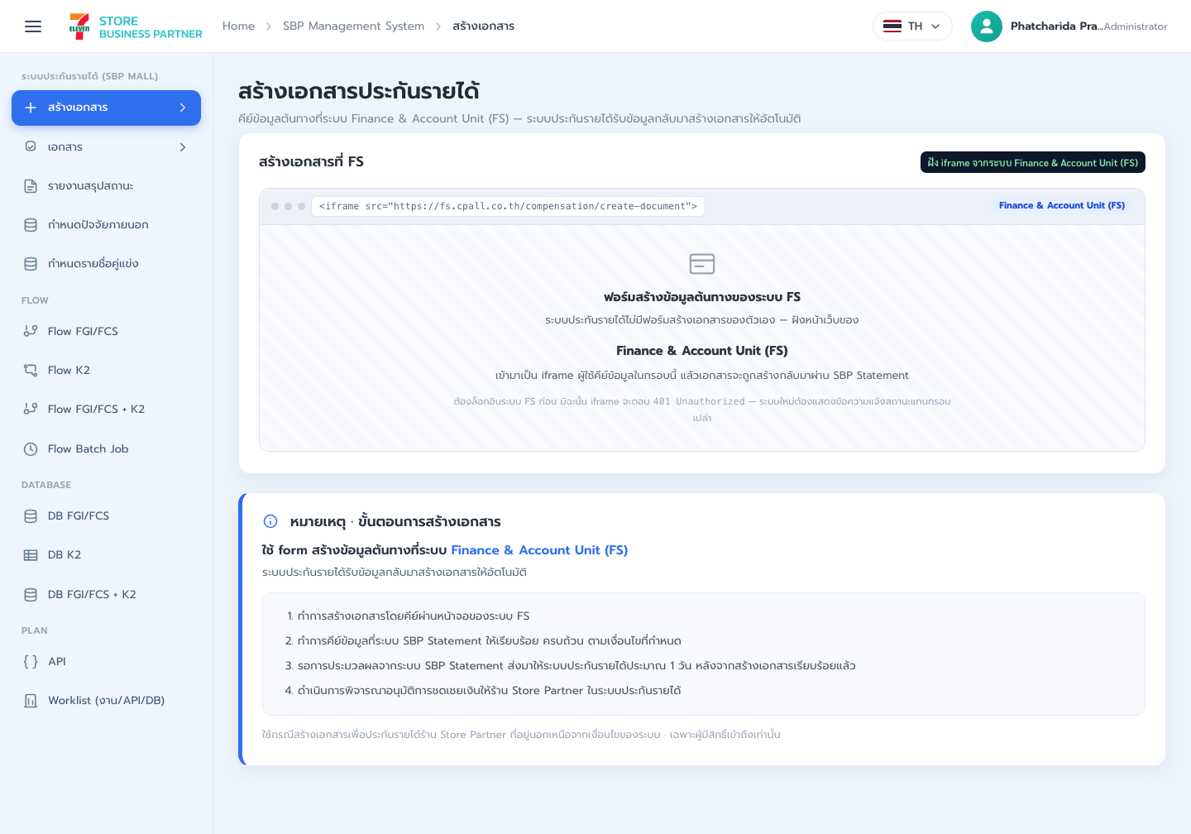
รูปที่ 15: สร้างเอกสาร
Item | Requirement
Purpose | สร้างเอกสารนอกเงื่อนไขอัตโนมัติ หรือส่งสร้างผ่าน FS
Actor | HQ 02, User Admin 03 และผู้ที่ได้รับสิทธิ์
Pre-condition | ผ่านการยืนยันตัวตนจาก platform กลาง และมีสิทธิ์เมนู/ข้อมูล
Post-condition / expected outcome | ระบบสร้างเอกสารเพียงหนึ่งรายการต่อร้าน/งวด ออกเลขเอกสาร และเปิดงานเริ่มต้นสำเร็จ
Scope status | Committed

Business rules / acceptance
- Manual tab ต้องระบุรหัสร้าน เดือน/ปี ร้านเปิดใหม่ และเหตุผล
- FS tab ต้องระบุรหัสร้าน เดือน/ปี และ Period Statement
- ตรวจ duplicate ร้าน+งวดก่อนสร้าง
- ออกเลขเอกสารอัตโนมัติและเปิด workflow Section 06

SCR-02 เอกสารรอดำเนินการ
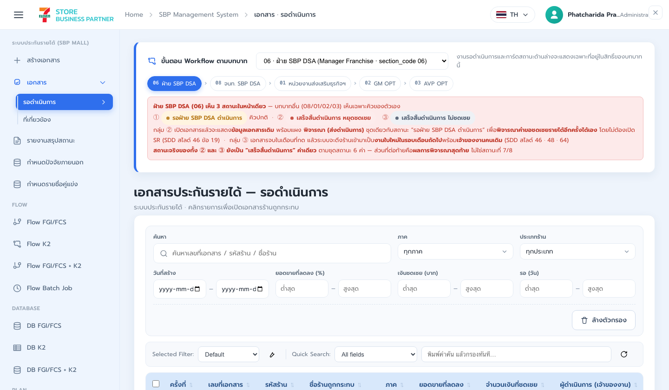
รูปที่ 16: เอกสารรอดำเนินการ - ส่วนที่ 1/2
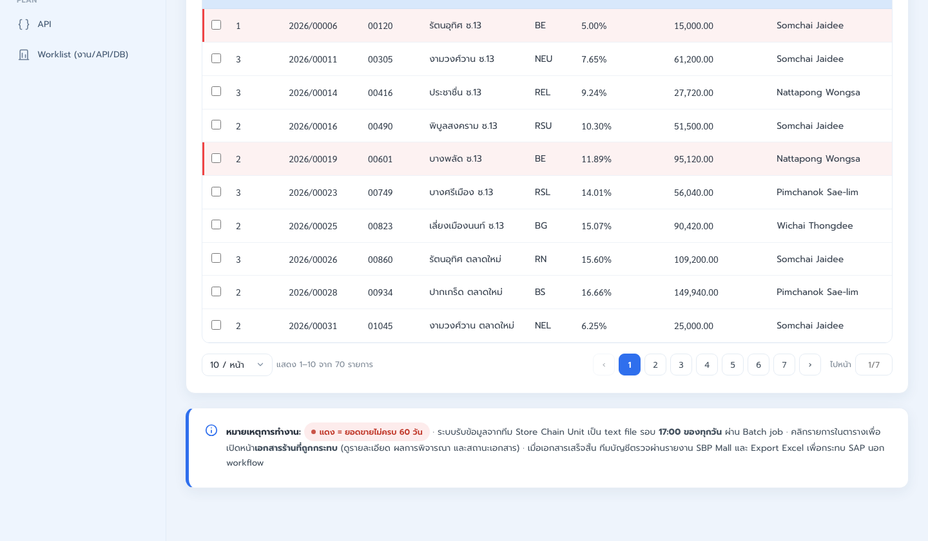
รูปที่ 17: เอกสารรอดำเนินการ - ส่วนที่ 2/2
Item | Requirement
Purpose | Task inbox แสดงเฉพาะ OPEN task ที่ผู้ใช้/section ปัจจุบันต้องดำเนินการ
Actor | ผู้ดำเนินการ workflow
Pre-condition | ผ่านการยืนยันตัวตนจาก platform กลาง และมีสิทธิ์เมนู/ข้อมูล
Post-condition / expected outcome | ผู้ใช้เปิดดำเนินการเฉพาะ task ที่ตนรับผิดชอบและเห็นรายการผิดปกติอย่างชัดเจน
Scope status | Committed

Input / filter fields
ค้นหา · สถานะ · ภาค · ประเภทร้าน · วันที่สร้าง · ยอดขายที่ลดลง (%) · เงินชดเชย (บาท) · รอ (วัน) · ผลการพิจารณา

Displayed tables
- tblK2: ครั้งที่ | เลขที่เอกสาร | รหัสร้าน | ชื่อร้านถูกกระทบ | ภาค | ยอดขายที่ลดลง | จำนวนเงินที่ชดเชย | ผู้ดำเนินการ (เจ้าของงาน) | สถานะ | รอ (วัน)
- tblRelated: ครั้งที่ | เลขที่เอกสาร | รหัสร้าน | ชื่อร้านถูกกระทบ | ภาค | ยอดขายที่ลดลง | จำนวนเงินที่ชดเชย | ผู้ดำเนินการ (เจ้าของงาน) | สถานะ | รอ (วัน)

Actions
ล้างตัวกรอง · ยกเลิกการเลือก · ดำเนินการที่เลือก · ยกเลิก · ยืนยันดำเนินการ

Business rules / acceptance
- filter ด้วยข้อความ สถานะ ภาค ประเภทร้าน วันที่ ยอดขายลด เงินชดเชย และวันค้าง
- คลิกแถวเปิดเอกสาร; งานข้อมูลยอดขายไม่ครบ 60 วันเป็นแถวแดง
- Role switcher เป็น prototype aid เท่านั้น Production ใช้ JWT/assignment จริง

SCR-03 เอกสารที่เกี่ยวข้อง
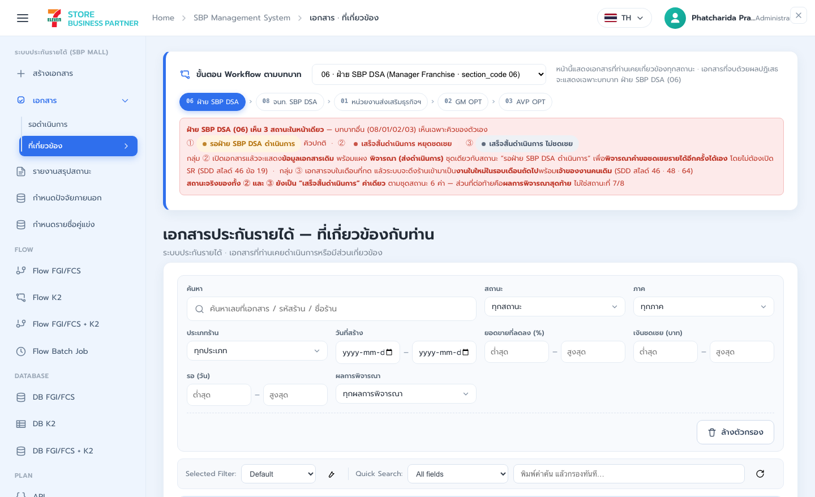
รูปที่ 18: เอกสารที่เกี่ยวข้อง - ส่วนที่ 1/2
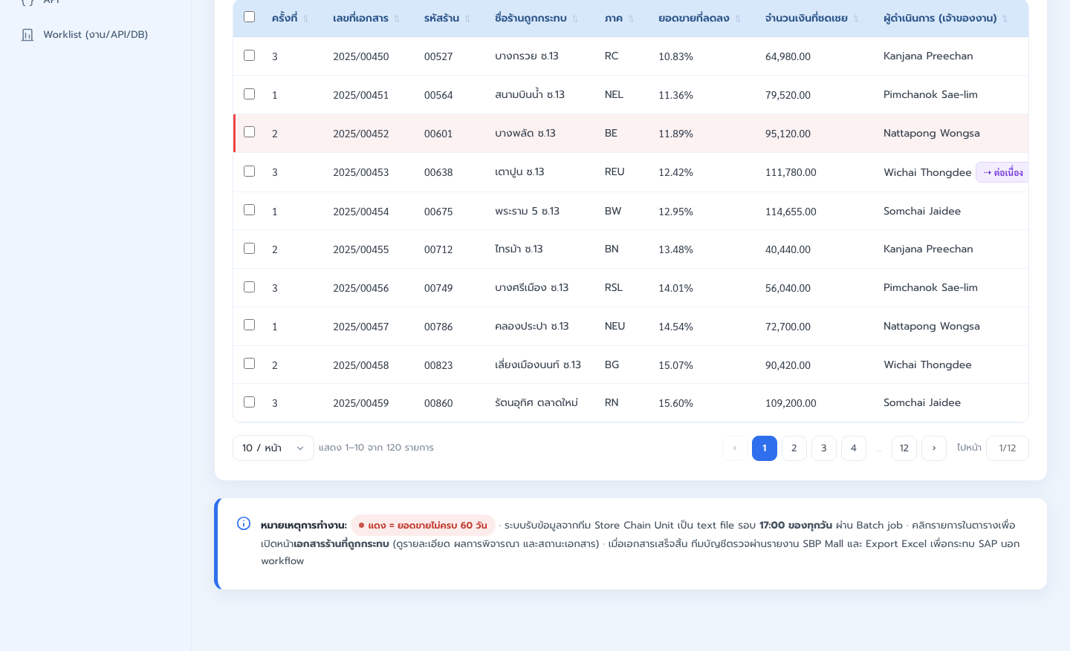
รูปที่ 19: เอกสารที่เกี่ยวข้อง - ส่วนที่ 2/2
Item | Requirement
Purpose | แสดงเอกสารทั้งหมดที่ผู้ใช้เคยมีส่วนร่วม โดยแก้ไขได้เฉพาะงานที่อยู่ในสิทธิ์ปัจจุบัน
Actor | ผู้ใช้งานทั่วไปตามสิทธิ์
Pre-condition | ผ่านการยืนยันตัวตนจาก platform กลาง และมีสิทธิ์เมนู/ข้อมูล
Post-condition / expected outcome | ผู้ใช้ค้นและเปิดเอกสารที่เกี่ยวข้องได้ โดยรายการนอก task ปัจจุบันเป็น read-only
Scope status | Committed

Input / filter fields
ค้นหา · สถานะ · ภาค · ประเภทร้าน · วันที่สร้าง · ยอดขายที่ลดลง (%) · เงินชดเชย (บาท) · รอ (วัน) · ผลการพิจารณา

Displayed tables
- tblK2: ครั้งที่ | เลขที่เอกสาร | รหัสร้าน | ชื่อร้านถูกกระทบ | ภาค | ยอดขายที่ลดลง | จำนวนเงินที่ชดเชย | ผู้ดำเนินการ (เจ้าของงาน) | สถานะ | รอ (วัน)
- tblRelated: ครั้งที่ | เลขที่เอกสาร | รหัสร้าน | ชื่อร้านถูกกระทบ | ภาค | ยอดขายที่ลดลง | จำนวนเงินที่ชดเชย | ผู้ดำเนินการ (เจ้าของงาน) | สถานะ | รอ (วัน)

Actions
ล้างตัวกรอง · ยกเลิกการเลือก · ดำเนินการที่เลือก · ยกเลิก · ยืนยันดำเนินการ

Business rules / acceptance
- filter และ columns เหมือนหน้ารอดำเนินการ
- เอกสารนอก task ปัจจุบันต้องเป็น read-only
- ผลการค้นหาต้องจำกัดตาม role และ record-level access

SCR-04 เอกสารข้อมูลร้านถูกกระทบ
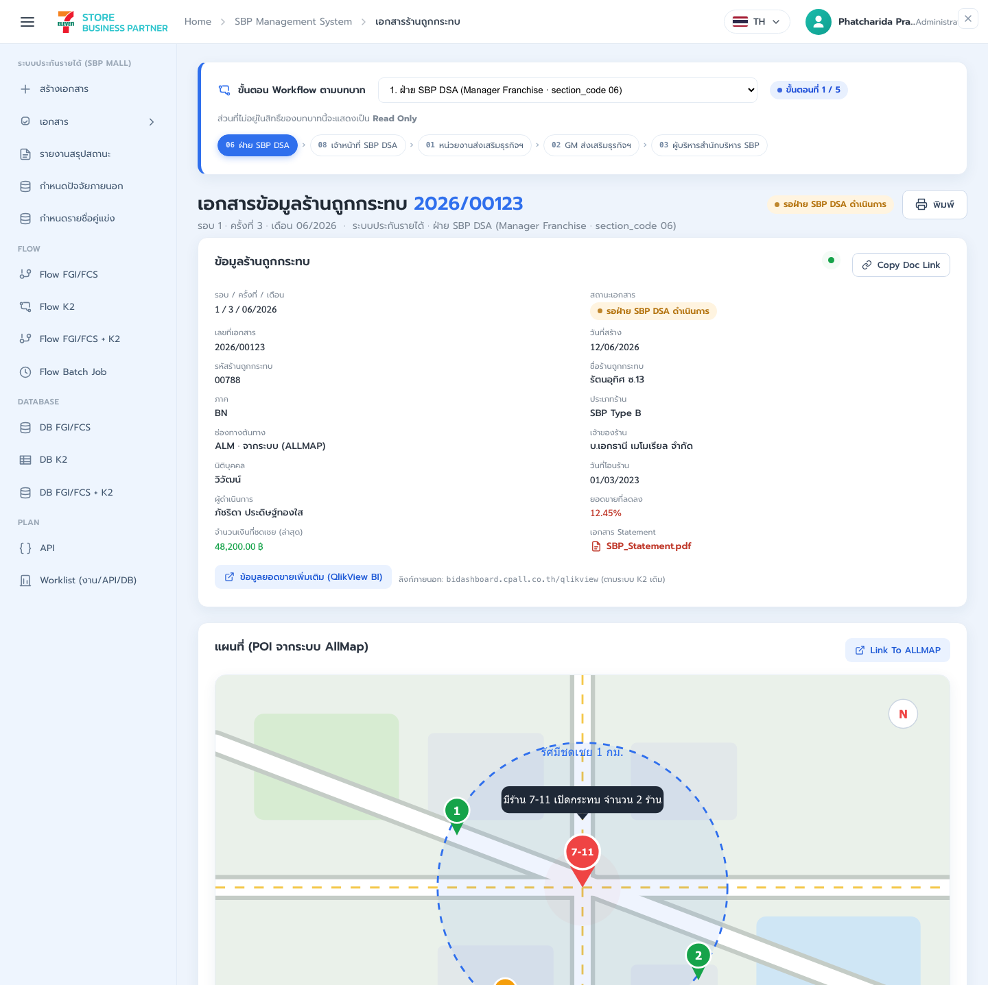
รูปที่ 20: เอกสารข้อมูลร้านถูกกระทบ - ส่วนที่ 1/3
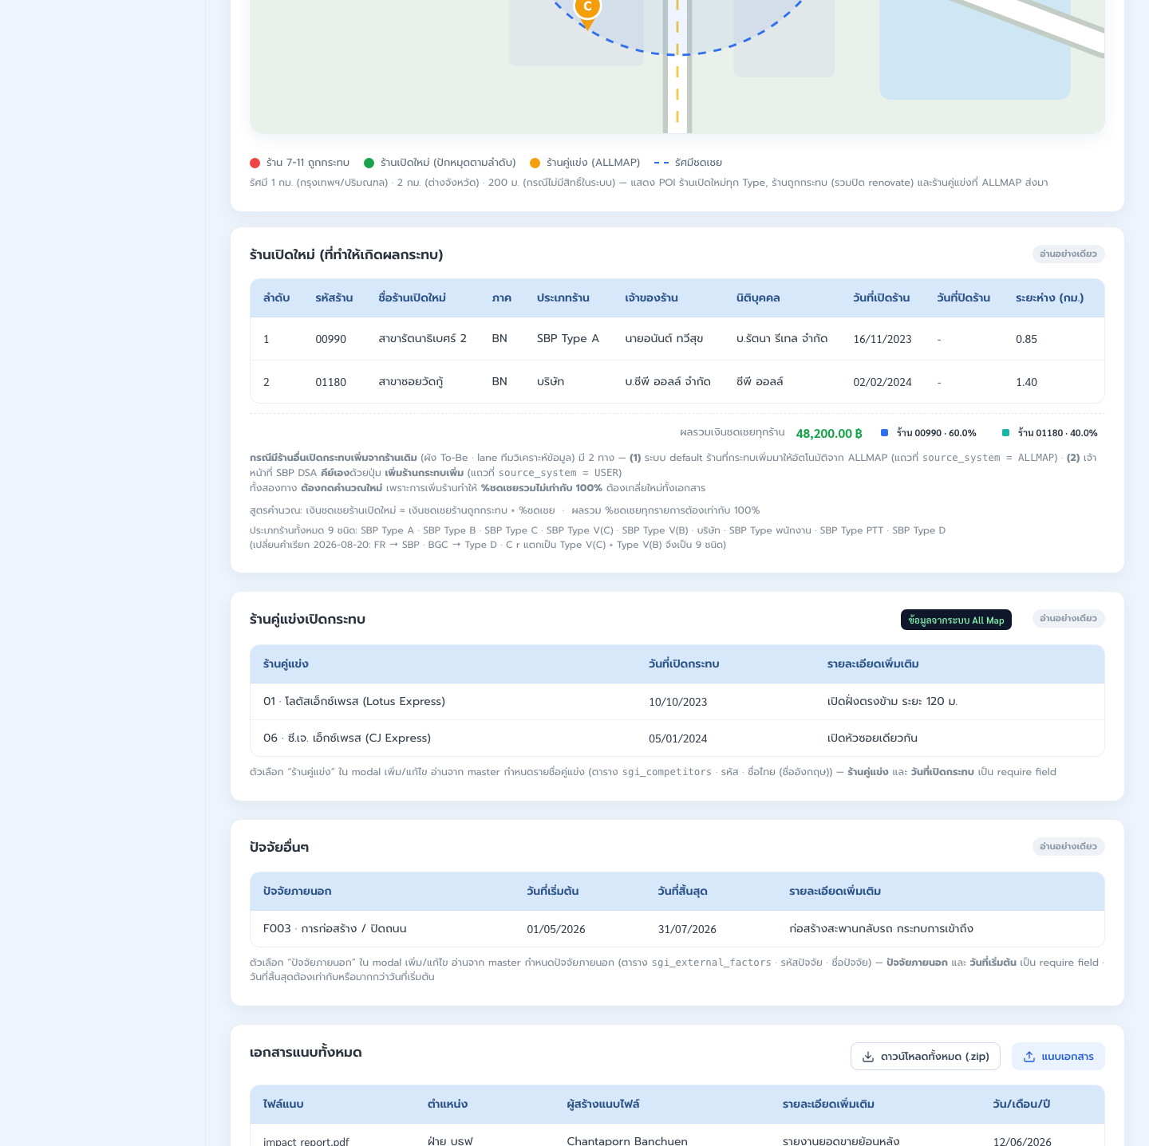
รูปที่ 21: เอกสารข้อมูลร้านถูกกระทบ - ส่วนที่ 2/3
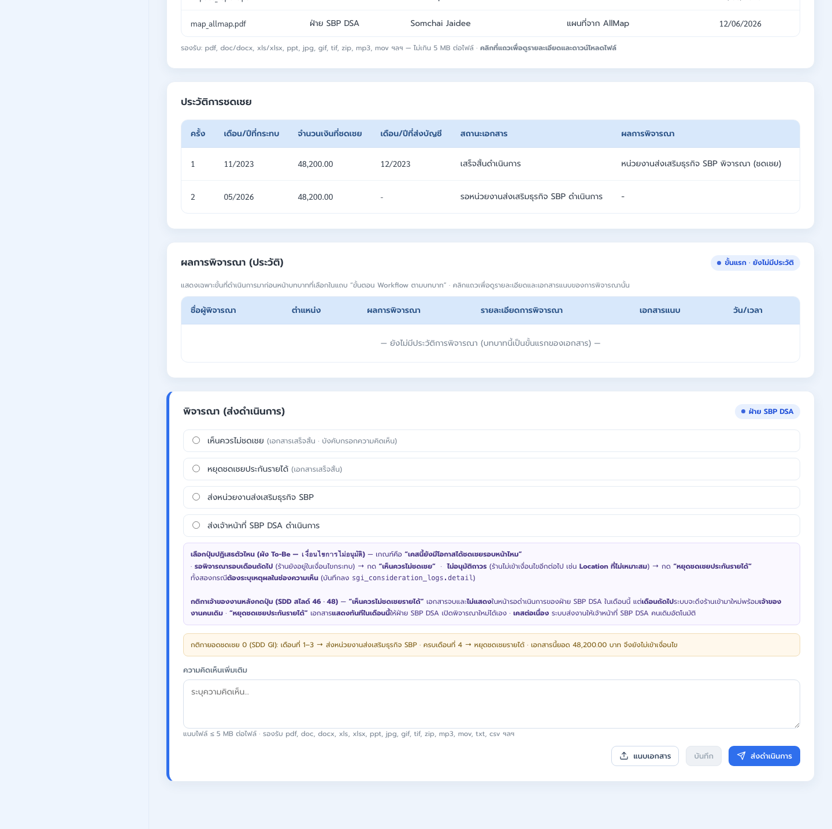
รูปที่ 22: เอกสารข้อมูลร้านถูกกระทบ - ส่วนที่ 3/3
Item | Requirement
Purpose | หน้าหลักสำหรับดู แก้ คำนวณ พิจารณา แนบไฟล์ และเดิน workflow
Actor | ผู้ดำเนินการตาม Section และผู้มีสิทธิ์อ่าน
Pre-condition | ผ่านการยืนยันตัวตนจาก platform กลาง และมีสิทธิ์เมนู/ข้อมูล
Post-condition / expected outcome | ข้อมูลที่แก้ไขถูกตรวจสอบ บันทึก audit และเปลี่ยนสถานะ workflow ตาม action ที่ได้รับอนุญาต
Scope status | Committed

Input / filter fields
เงินชดเชยร้านถูกกระทบ (ตั้งต้น) · รวม %ชดเชยร้านเปิดใหม่ · เงินชดเชยรวม (ร้านเปิดใหม่ 1+2) · อำนาจอนุมัติ · ความคิดเห็นเพิ่มเติม * · ชื่อผู้พิจารณา · ตำแหน่ง · ผลการพิจารณา · วัน/เวลา · รายละเอียดการพิจารณา · เอกสารแนบของการพิจารณานี้ · ตำแหน่ง / หน่วยงานที่แนบ · ผู้แนบไฟล์ · ขั้นตอนที่แนบ · วัน/เดือน/ปี · รายละเอียดเพิ่มเติม · ไฟล์ที่ต้องการแนบ * · ตำแหน่ง / ขั้นตอนที่แนบ

Displayed tables
- tbldocument_new_stores: ลำดับ | รหัสร้าน | ชื่อร้านเปิดใหม่ | ภาค | ประเภทร้าน | เจ้าของร้าน | นิติบุคคล | วันที่เปิดร้าน | วันที่ปิดร้าน | ระยะห่าง (กม.) | %ชดเชย | เงินชดเชย (ร้านใหม่)
- tblCompetitor: ร้านคู่แข่ง | วันที่เปิดกระทบ | รายละเอียดเพิ่มเติม | Action
- tblFactorsDoc: ปัจจัยภายนอก | วันที่เริ่มต้น | วันที่สิ้นสุด | รายละเอียดเพิ่มเติม | Action
- tblAttachAll: ไฟล์แนบ | ตำแหน่ง | ผู้สร้างแนบไฟล์ | รายละเอียดเพิ่มเติม | วัน/เดือน/ปี
- tblCompHistory: ครั้ง | เดือน/ปีที่กระทบ | จำนวนเงินที่ชดเชย | เดือน/ปีที่ส่งบัญชี | สถานะเอกสาร | ผลการพิจารณา | เปิดลิงก์เอกสาร
- tblDecisionHistory: ชื่อผู้พิจารณา | ตำแหน่ง | ผลการพิจารณา | รายละเอียดการพิจารณา | เอกสารแนบ | วัน/เวลา

Actions
พิมพ์ · Copy Doc Link · ข้อมูลยอดขายเพิ่มเติม (QlikView BI) · Link To ALLMAP · รีเฟรช · เพิ่มร้านกระทบเพิ่ม · คืนค่าก่อนแก้ไข · คำนวณเงินชดเชย · เพิ่ม · ล้างการเลือก · ลบที่เลือก · ดาวน์โหลดทั้งหมด (.zip) · แนบเอกสาร · บันทึก · ส่งดำเนินการ · ยกเลิก · OK · ปิด · ดาวน์โหลดเอกสาร

Business rules / acceptance
- แสดงหัวเอกสาร ร้านถูกกระทบ ร้านเปิดใหม่ แผนที่ คู่แข่ง ปัจจัย เอกสารแนบ ชดเชย ประวัติ และผลพิจารณา
- สิทธิ์แก้ไขต้องประเมินต่อ section/role; ส่วนอื่นเป็น read-only
- % ชดเชยร้านเปิดใหม่รวมต้องเท่ากับ 100%
- วันที่สิ้นสุดปัจจัยต้องไม่ก่อนวันที่เริ่มต้น
- ไฟล์แนบไม่เกิน 5 MB และต้องบันทึก section/uploader/time
- ส่งดำเนินการต้องเลือกผล; ข้อความ popup ต้องตรงตาม SRS

SCR-05 รายงานสรุปสถานะ
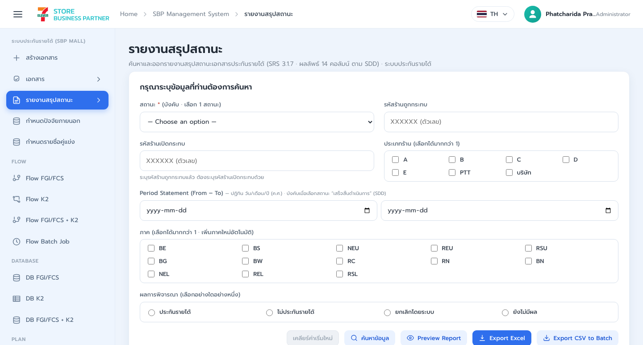
รูปที่ 23: รายงานสรุปสถานะ - ส่วนที่ 1/2
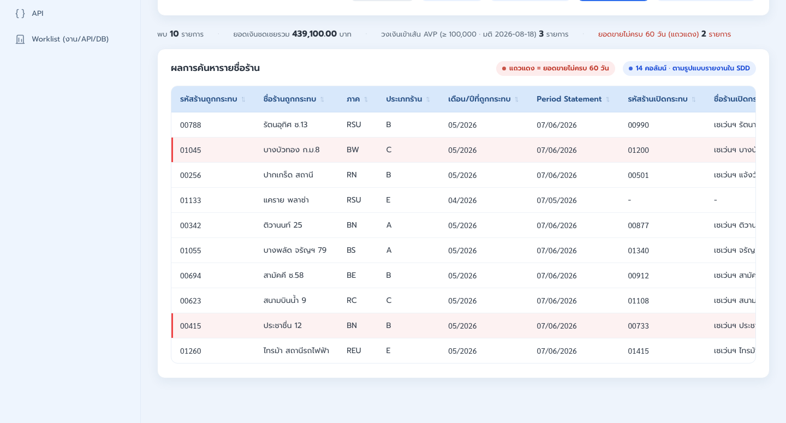
รูปที่ 24: รายงานสรุปสถานะ - ส่วนที่ 2/2
Item | Requirement
Purpose | ค้นหาข้อมูล แสดงผล 14 คอลัมน์ (SDD สไลด์ 60) และ Export Excel
Actor | Admin 01, HQ 02, Report Admin 04, Report Admin Special 06
Pre-condition | ผ่านการยืนยันตัวตนจาก platform กลาง และมีสิทธิ์เมนู/ข้อมูล
Post-condition / expected outcome | ผลบนหน้าจอและไฟล์ CSV ตรงกันภายใต้ filter เดียวกันและนำไปตรวจสอบบัญชีได้
Scope status | Committed

Input / filter fields
สถานะ * (บังคับ · เลือก 1 สถานะ) · รหัสร้านถูกกระทบ · รหัสร้านเปิดกระทบ · ประเภทร้าน (เลือกได้มากกว่า 1) · A · B · C · D · E · PTT · บริษัท · Period Statement (From - To) * - ปฏิทิน วัน/เดือน/ปี (ค.ศ.) · บังคับเมื่อเลือกสถานะ “เสร็จสิ้นดำเนินการ” (SDD) · ภาค (เลือกได้มากกว่า 1 · เพิ่มภาคใหม่อัตโนมัติ) · BE · BS · NEU · REU · RSU · BG · BW · RC · RN · BN · NEL · REL · RSL · ผลการพิจารณา (เลือกอย่างใดอย่างหนึ่ง) · ประกันรายได้ · ไม่ประกันรายได้ · ยกเลิกโดยระบบ · ยังไม่มีผล

Displayed tables
- Table: รหัสร้านถูกกระทบ | ชื่อร้านถูกกระทบ | ภาค | ประเภทร้าน | เดือน/ปีที่ถูกกระทบ | Period Statement | รหัสร้านเปิดกระทบ | ชื่อร้านเปิดกระทบ | ยอดเงินชดเชย | ครั้งที่ | วันที่สร้าง | เลขที่เอกสาร

Actions
เคลียร์ค่าเริ่มใหม่ · ค้นหาข้อมูล · Preview Report · Export Excel · Export CSV to Batch

Business rules / acceptance
- บังคับระบุปีและคืนเฉพาะรายการที่มีเลขเอกสาร
- ประเภทร้านและภาคเลือกหลายค่า; สถานะและผลพิจารณาเลือกหนึ่งค่า
- ผลและ CSV Export to Batch ต้องใช้ dataset/เงื่อนไขเดียวกัน
- บัญชีใช้รายงานนี้เพื่อตรวจยอดและกระทบ SAP นอก workflow หลังเอกสารเสร็จสิ้น
- แถวข้อมูลยอดขายไม่ครบ 60 วันต้องเป็นสีแดง

SCR-06 กำหนดปัจจัยภายนอก
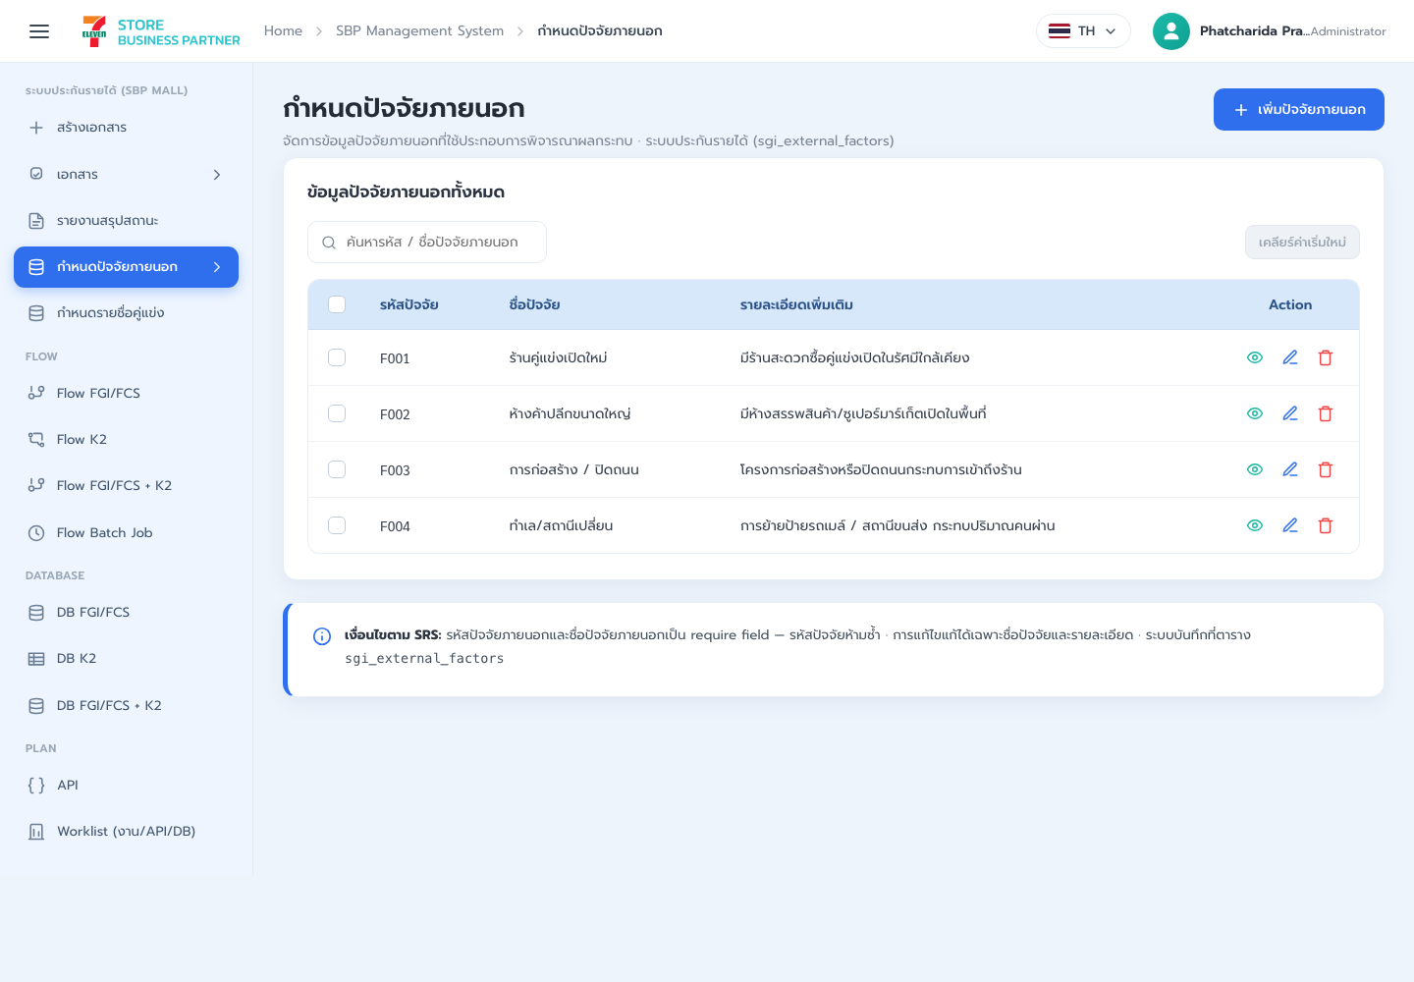
รูปที่ 25: กำหนดปัจจัยภายนอก
Item | Requirement
Purpose | จัดการ external factor master และประวัติแก้ไข
Actor | Admin 01, HQ 02, User Admin 03
Pre-condition | ผ่านการยืนยันตัวตนจาก platform กลาง และมีสิทธิ์เมนู/ข้อมูล
Post-condition / expected outcome | external factor master พร้อมใช้งานในเอกสารและตรวจสอบผู้แก้/เหตุผลย้อนหลังได้
Scope status | Committed

Displayed tables
- tblFactors: รหัสปัจจัย | ชื่อปัจจัย | รายละเอียดเพิ่มเติม | Action

Actions
เพิ่มปัจจัยภายนอก · เคลียร์ค่าเริ่มใหม่

Business rules / acceptance
- factor_code และ factor_name เป็น required; factor_code ห้ามซ้ำ
- แก้ได้เฉพาะชื่อและรายละเอียด; ต้องระบุเหตุผล
- ทุก mutation ต้องบันทึก audit_logs

SCR-07 กำหนดรายชื่อคู่แข่ง
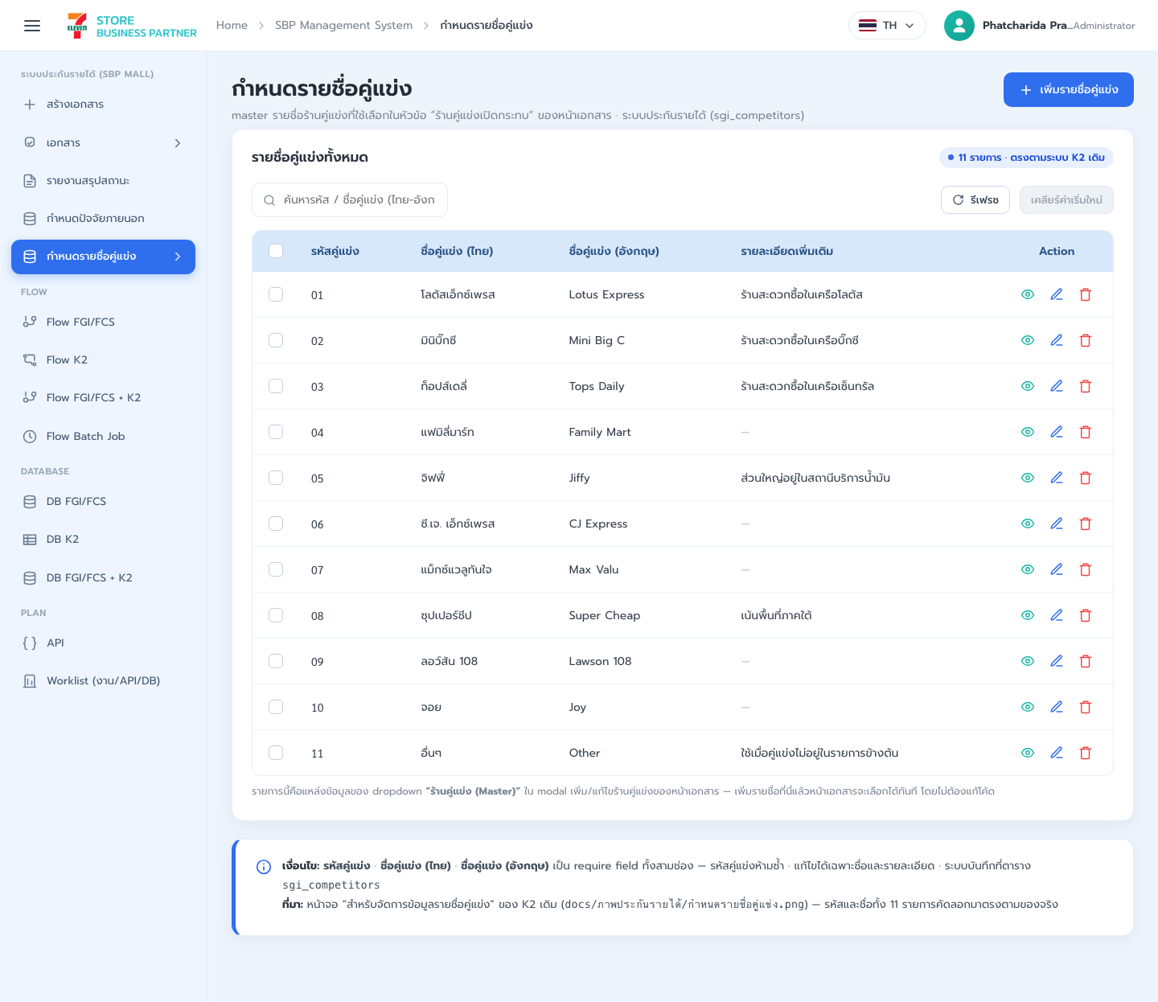
รูปที่ 26: กำหนดรายชื่อคู่แข่ง
Item | Requirement
Purpose | จัดการ master แบรนด์ร้านคู่แข่ง (รหัส 01-11 ชื่อไทย/อังกฤษ) ที่หน้าเอกสารใช้เลือกในหัวข้อร้านคู่แข่งเปิดกระทบ
Actor | Admin และผู้ดูแล master data
Pre-condition | ผ่านการยืนยันตัวตนจาก platform กลาง และมีสิทธิ์เมนู/ข้อมูล
Post-condition / expected outcome | master รายชื่อคู่แข่งพร้อมใช้งานใน dropdown ของหน้าเอกสาร และตรวจสอบผู้แก้/เหตุผลย้อนหลังได้
Scope status | Committed

Displayed tables
- tblCompetitorMaster: รหัสคู่แข่ง | ชื่อคู่แข่ง (ไทย) | ชื่อคู่แข่ง (อังกฤษ) | รายละเอียดเพิ่มเติม | Action

Actions
เพิ่มรายชื่อคู่แข่ง · รีเฟรช · เคลียร์ค่าเริ่มใหม่

Business rules / acceptance
- รหัสคู่แข่ง ชื่อไทย และชื่ออังกฤษ เป็น require field ทั้งสามช่อง
- รหัสคู่แข่งห้ามซ้ำ
- การแก้ไขและการลบต้องระบุเหตุผลและบันทึกลง audit log
- รายการนี้ต้องเป็นแหล่งข้อมูลเดียวของ dropdown ร้านคู่แข่งในหน้าเอกสาร ห้าม hardcode ใน FE

3.4.13 Notification template requirements
ตัดสินใจ 6 สิงหาคม 2026: หน้าจอจัดการ Email Template ของระบบประกันรายได้ถูกยกเลิกทั้งฟีเจอร์ เนื้อหาอีเมลทั้ง 8 template เก็บอยู่ในตาราง email_template ของระบบ SBP เดิม ซึ่งมีหน้าจอบริหารจัดการอยู่แล้ว ระบบประกันรายได้เพียงอ่าน template ไปประกอบอีเมลแล้วส่งผ่านไลบรารีกลางของระบบเดิม และบันทึกการส่งลงตาราง email_sent
Item | Requirement
Purpose | ส่งอีเมลแจ้งเตือนตามสถานะเอกสารและงาน Batch โดยใช้ template และบริการส่งอีเมลของระบบ SBP เดิม
Scope status | Committed - ครอบคลุมเฉพาะพฤติกรรม Notification Service ไม่มีหน้าจอจัดการ template ในระบบนี้

- รองรับ template EM-01 ถึง EM-08 ครอบคลุม workflow transition, reminder, escalation, batch error และ STA ACK watchdog
- ตัวแปร merge ที่ใช้ต้องตรงกับที่ template รองรับ และต้องไม่มีตัวแปรที่แทนค่าไม่ได้หลงเหลือในอีเมลที่ส่งออก
- From/To/Cc ของ batch job กำหนดใน backend config ไม่ได้มาจากผู้ใช้ · อีเมล workflow เป็นหน้าที่ของ engine
- การส่งอีเมลต้องอยู่นอก transaction ของ workflow และการส่งล้มเหลวต้องไม่ทำให้ workflow ล้มเหลว
- การส่งทุกฉบับต้องบันทึกไว้ที่ตาราง email_sent เพื่อการตรวจสอบย้อนหลัง
- การแก้ไขเนื้อหา template เป็นงานของระบบ SBP เดิม และบันทึก audit ที่ระบบเดิม

3.4.14 Shared UI contract
- ทุกหน้าจอต้องมี metadata สำหรับ page, nav, module, breadcrumb, sidebar mount และ main content
- Header/sidebar ถูกสร้างโดย shared shell; ห้ามทำซ้ำในแต่ละหน้า
- Schema modal อ้างชื่อ table header แบบ exact match; การเปลี่ยน label ต้องแก้ mapping และทดสอบ add/view/edit/delete
- รองรับ desktop และ responsive layout; ตารางกว้างต้องเลื่อนแนวนอนโดยไม่ตัดข้อมูล
- ข้อความ popup/validation ภาษาไทยและ source tag (FGI/FCS), (K2), (ใหม่) ต้องคงตามข้อกำหนด

3.5 API Requirements
หัวข้อนี้กำหนด capability ของ API วิธีเรียกใช้ สิทธิ์ และพฤติกรรมร่วมที่ต้องตรวจรับ บริการ Auth Group 1 จัดหาโดย platform กลางและไม่อยู่ในขอบเขตการพัฒนา Login/SSO ของ SBP Mall

3.5.1 Interface requirements
Topic | Requirement
User identity and access | ระบบต้องตรวจสิทธิ์ผู้ใช้ทุกหน้าจอและทุกการเปลี่ยนข้อมูลตาม role/menu/current task owner
Consistent user feedback | ข้อความ error, popup และ validation ที่มีใน SRS ต้องแสดงตรงตัวและไม่ตีความใหม่ในแต่ละหน้าจอ
Document action | ระบบต้องรับผลพิจารณาจากผู้ถือสิทธิ์ปัจจุบัน ตรวจ result ที่อนุญาต และคืน statusCode ตาม convention กลาง
Search and report lists | รายการค้นหาและรายงานต้องรองรับข้อมูลจำนวนมากโดยแบ่งหน้า/จำกัดผลลัพธ์ตามสิทธิ์
Lookup data | สถานะเอกสาร, workflow section, role/menu และ master data ต้องมีแหล่งข้อมูลกลางเพื่อให้ FE/BE ใช้ค่าเดียวกัน
Audit | ทุกการเปลี่ยนข้อมูลต้องบันทึกผู้กระทำ เวลา เหตุผล/ผลพิจารณา และค่าก่อน/หลังตามโดเมนที่เกี่ยวข้อง
Duplicate prevention | การสร้างเอกสาร เปิด workflow รับ callback และสั่ง batch ต้องป้องกันข้อมูลซ้ำจากการรันซ้ำหรือกดซ้ำ
Contract consistency | ทุก endpoint ต้องใช้รูปแบบ payload, field naming, status code, error envelope, pagination และ security mechanism ตามข้อกำหนดร่วมใน 3.5.3

3.5.2 Endpoint catalog
Group | Method | Path | Roles | Purpose
งาน & เอกสารประกันรายได้ | GET | /api/v1/sgi/document/tasks | role ที่มีสิทธิ์เมนูเอกสาร | งานรอท่านดำเนินการ - เอกสารที่ค้างอยู่ที่ section ของผู้ใช้ (หน้า Task Inbox)
งาน & เอกสารประกันรายได้ | GET | /api/v1/sgi/document | ตามสิทธิ์เมนู | ค้นหาเอกสารที่เกี่ยวข้อง - บังคับระบุปี และคืนเฉพาะเอกสารที่มีเลขที่แล้ว (กติกา SRS)
งาน & เอกสารประกันรายได้ | GET | /api/v1/sgi/document/{docNo} | ตามสิทธิ์เมนู | เอกสารฉบับเต็ม 12 ส่วนย่อย (Document Detail) พร้อมธงสิทธิ์แก้ไขต่อส่วนตาม role/section ปัจจุบัน
งาน & เอกสารประกันรายได้ | POST | /api/v1/sgi/document | 02 HQ, 03 User Admin | สร้างเอกสารจากข้อมูลที่ FS/SBP Statement ส่งกลับ - ตัดสินใจ 2026-08-06: ไม่มีฟอร์มสร้างเอกสารใน FE แล้ว (Create Document เหลือเป็นหน้าอธิบายกระบวนการ) เส้นนี้เรียกโดย pipeline/service token
งาน & เอกสารประกันรายได้ | PUT | /api/v1/sgi/document/{docNo} | ตาม section ปัจจุบัน | บันทึกแก้ไขส่วนย่อยของเอกสาร (ร้านใหม่ / คู่แข่ง / ปัจจัย) ตามสิทธิ์ของขั้นที่ถืออยู่
งาน & เอกสารประกันรายได้ | POST | /api/v1/sgi/document/{docNo}/actions | เจ้าของ task ปัจจุบัน | ส่งผลพิจารณาตามตัวเลือกของขั้นปัจจุบัน - หัวใจ workflow 5 ขั้น · วงเงิน เกณฑ์เดียว 100,000 (SDD GI 24/02/2026)
งาน & เอกสารประกันรายได้ | GET | /api/v1/sgi/document/{docNo}/timeline | ตามสิทธิ์เมนู | ประวัติการพิจารณาทุกขั้นของเอกสาร (timeline ในหน้าเอกสาร)
งาน & เอกสารประกันรายได้ | POST | /api/v1/sgi/document/{docNo}/attachments | ตาม section ปัจจุบัน | แนบไฟล์เข้าเอกสาร - จำกัด 5MB ต่อไฟล์ตาม SRS
งาน & เอกสารประกันรายได้ | GET | /api/v1/sgi/document/{docNo}/attachments/{attachId}/download | ตามสิทธิ์อ่านเอกสาร | ดาวน์โหลดไฟล์แนบผ่าน BE stream โดยตรวจสิทธิ์เอกสารและ scanStatus=CLEAN ก่อนส่ง binary
งาน & เอกสารประกันรายได้ | GET | /api/v1/sgi/document/{docNo}/attachments/download-all | ตามสิทธิ์อ่านเอกสาร | ดาวน์โหลดไฟล์แนบทั้งหมดของเอกสารเป็นไฟล์ .zip - ปุ่ม "ดาวน์โหลดทั้งหมด" ระดับการ์ด (เทียบเท่าปุ่ม Download ของ K2 เดิม)
งาน & เอกสารประกันรายได้ | GET | /api/v1/sgi/document/{docNo}/sales | ตามสิทธิ์เมนู | ข้อมูลยอดขายเพิ่มเติมของเอกสาร (4 หน้าต่าง x 15 วัน) - ปุ่ม "ข้อมูลยอดขายเพิ่มเติม" ในหน้าเอกสาร Document Detail
ข้อมูล Lookup | GET | /api/v1/sgi/lookup/document-statuses | ทุก role | รายการสถานะเอกสารทั้งหมด - เติม dropdown ตัวกรองสถานะในหน้าค้นหาเอกสาร (เอกสารที่เกี่ยวข้อง) และรายงาน (รายงานสรุปสถานะ)
ข้อมูล Lookup | GET | /api/v1/sgi/lookup/workflow-sections | ทุก role | รายการ Section 5 ขั้น + วงเงินอนุมัติต่อขั้น - dropdown ตำแหน่ง/ตัวกรอง · FE แสดงวงเงินจากข้อมูล ไม่ hardcode
Master Data | GET | /api/v1/sgi/master/competitors | ตาม section ปัจจุบัน | master แบรนด์ร้านคู่แข่ง 11 รายการ (รหัส 01-11 · ชื่อไทย+อังกฤษ) - dropdown ตอนกดปุ่ม "เพิ่ม" ตารางร้านคู่แข่งเปิดกระทบ (Document Detail) · จัดการที่หน้า Competitor Master
Master Data | POST | /api/v1/sgi/master/competitors | Admin / ผู้ดูแล master | เพิ่มแบรนด์ร้านคู่แข่งใน master (หน้า Competitor Master) - เพิ่ม 2026-08-06 ตามหน้าจอ K2 เดิม
Master Data | PUT | /api/v1/sgi/master/competitors/{code} | Admin / ผู้ดูแล master | แก้ไขชื่อไทย/อังกฤษ/รายละเอียดของแบรนด์คู่แข่ง - แก้รหัสไม่ได้
Master Data | DELETE | /api/v1/sgi/master/competitors/{code} | Admin / ผู้ดูแล master | ลบแบรนด์คู่แข่งออกจาก master - ห้ามลบถ้ายังถูกอ้างในเอกสาร
Master Data | GET | /api/v1/sgi/master/factors | 03 User Admin | รายการปัจจัยภายนอก (sgi_external_factors)
Master Data | POST | /api/v1/sgi/master/factors | 03 User Admin | เพิ่มปัจจัยภายนอก - รหัสห้ามซ้ำ (กติกา SRS)
Master Data | PUT | /api/v1/sgi/master/factors/{code} | 03 User Admin | แก้ไขปัจจัยภายนอก
Master Data | DELETE | /api/v1/sgi/master/factors/{code} | 03 User Admin | ลบปัจจัยภายนอก (ต้องไม่ถูกใช้ในเอกสารใด)
รายงาน | GET | /api/v1/sgi/report/status-summary | บัญชี / 06 Report Admin | รายงานตรวจสอบประกันรายได้ (SBP Mall) - ค้นหาข้อมูล · filter 7 ตัวและผลลัพธ์ 14 คอลัมน์ ตาม SDD สไลด์ 60 · บังคับระบุปี และเอาเฉพาะเอกสารที่มีเลขที่ (กติกา SRS)
รายงาน | GET | /api/v1/sgi/report/status-summary/export | 04 / 06 Report Admin | Export Excel - ส่งออกผลการค้นหา 14 คอลัมน์เป็น Excel ให้ทีมบัญชีนำไปกระทบ SAP · เงื่อนไขเดียวกับเส้นค้นหา
Workflow ภายใน | POST | /api/v1/sgi/workflow/instances | service token (ภายใน) | เปิด workflow ให้รายการที่ผ่าน Gen Flow Gate - เส้นภายในที่ Batch Scheduler เรียกแทนการยิง K2 REST เดิม
Workflow ภายใน | GET | /api/v1/sgi/workflow/instances/{id} | 01 Admin / เจ้าของงาน | สถานะ instance และงานขั้นปัจจุบัน (ใช้ debug/ติดตาม)
Workflow ภายใน | GET | /api/v1/sgi/workflow/summary | 01 Admin | ตัวเลขเฝ้าระวังตามเอกสาร: นับ workflow_generation_status W/Y/N, จำนวน start ล้มเหลว, งานค้างต่อขั้น
Interface (tracking / ACK) | GET | /api/v1/sgi/interface/tracking | 01 Admin | สถานะการรับ-ส่งไฟล์กับระบบภายนอก (sgi_interface_transactions ใหม่ แทน FGI_CONFIRM_RECEIVE_DATA)
Interface (tracking / ACK) | POST | /api/v1/sgi/interface/sta/ack | API key ของระบบ STA | Callback ให้ระบบ STA ยิงตอบรับ (ACK) ตรง - แทนการรออัปเดต return_code ฝั่งเดียว
Interface (tracking / ACK) | GET | /api/v1/sgi/interface/pending-ack | 01 Admin | รายการ ACK ค้างเกิน 1 วัน (เกณฑ์เดียวกับ watchdog) - ใช้ทั้งหน้า dashboard และอีเมลเตือน

3.5.3 API contract requirements
- Request/response JSON ใช้ camelCase และ Content-Type application/json; file download ต้องระบุ content type และ filename ที่ถูกต้อง
- ผลสำเร็จต้องคืน HTTP status ที่สอดคล้องกับการทำงาน เช่น 200, 201, 202 หรือ 204 และ payload ต้องมีข้อมูลที่ FE ใช้อัปเดตหน้าจอได้
- ข้อผิดพลาดต้องคืนโครงสร้างกลางอย่างน้อย code, message และ correlationId; validation error ต้องระบุ field ที่ไม่ผ่านเมื่อทำได้
- List/search/report ต้องรองรับ page, size, sort และ filter ที่ระบุ พร้อม totalElements/totalPages หรือ cursor ที่มีความหมายเทียบเท่า
- วันที่เวลาใน API ใช้ ISO 8601 และ UTC; UI แปลงเป็น Asia/Bangkok ส่วนรอบเดือน/ปีต้องระบุรูปแบบใน field อย่างชัดเจน
- Endpoint ที่สร้างเอกสาร เปิด workflow ส่ง action รับ callback หรือสั่ง batch ต้องรองรับ duplicate guard/idempotency
- ทุก request ต้องตรวจ token, role, menu permission, record access และ current task owner ที่ฝั่ง server ก่อนอ่านหรือเปลี่ยนข้อมูล
- Mutation ต้องบันทึก actor, เวลา, correlationId, เหตุผลหรือผลพิจารณา และค่าก่อน/หลังตามโดเมนที่เกี่ยวข้อง

4. Non-Functional Requirements
ข้อกำหนดในหัวข้อนี้ใช้กับทุกหน้าจอ API batch และ interface เว้นแต่ระบุเป็นอย่างอื่น ค่าใดที่ยังไม่มีตัวเลขอนุมัติ ต้องถูกติดตามเป็น OPEN item และห้ามสมมติเป็น production SLA

4.1 Operational quality
Category | Requirement | Verification / evidence
Performance | รองรับผู้ใช้พร้อมกันเฉลี่ย 80 คน สูงสุด 100 คน; interaction ปกติตอบภายใน 30 วินาที; API list/report ต้องกำหนด SLA แยกก่อน production | ผล load test ตาม workload ที่อนุมัติ พร้อม percentile, error rate และ resource usage
Availability | บริการ 7x24 ยกเว้น maintenance window; Batch Scheduler ต้อง resume/reconcile หลัง restart | restart/failover test และหลักฐาน reconcile งานที่ค้าง
Reliability | Transaction ที่สำเร็จต้อง durable; error ต้องไม่เขียนข้อมูลบางส่วน; file interface ต้อง reconcile row/file/tracking | failure injection, transaction rollback และ rerun/idempotency test
Backup/Recovery | กำหนด RPO/RTO, backup DB/config/object files และทดสอบ restore อย่างน้อยตามรอบองค์กร | restore drill พร้อมเวลาจริงและรายการข้อมูลที่ตรวจคืน
Observability | Metrics/log/trace สำหรับ API, batch, workflow, interface ACK, queue lag และ e-mail failure พร้อม alert threshold | monitoring dashboard, alert test และ correlation trace

4.2 Security and product quality
Category | Requirement | Verification / evidence
Security | SSO/AD หรือ LDAP, JWT อายุจำกัด, refresh token revoke, least privilege, secrets vault, TLS, API key rotation และ server-side RBAC | security test, dependency/secret scan และหลักฐาน server-side authorization
Auditability | บันทึก login, document mutation, workflow action, master change, job action และ external callback พร้อม actor/time/correlation id | trace sample จาก request/run ไปยัง audit log และผลลัพธ์ปลายทาง
Usability | รองรับ Chrome รุ่นองค์กร, ภาษาไทย, keyboard focus, responsive table/modal และข้อความ validation ตรงตาม SRS | browser/responsive/keyboard test และ UAT ตามข้อความที่กำหนด
Maintainability | แยก FE/BE, OpenAPI 3.0 contract, configuration versioning, migration scripts และ automated tests สำหรับ business rules | contract validation, migration rehearsal และ automated test report
Portability | Deployment ต้องไม่ผูก credential/path กับเครื่อง; ใช้ environment/config/secret manager | deploy ด้วย environment ใหม่โดยไม่แก้ source code

5. Acceptance and Traceability
การตรวจรับต้องยืนยันทั้งผลลัพธ์ทางธุรกิจ สิทธิ์ ความถูกต้องของข้อมูล และหลักฐานตรวจสอบย้อนหลัง รายการต่อไปนี้เป็นเกณฑ์สำคัญขั้นต่ำและต้องเชื่อมกับ test case/UAT evidence ในรอบส่งมอบ

5.1 High-priority acceptance criteria
- เอกสารหนึ่งรายการ trace ได้ครบ impact_process_id -> doc_no -> instance_id -> task_id
- กฎ threshold 100,000 บาทใช้กับชั้นอนุมัติถูกต้องทั้งค่าต่ำกว่า เท่ากับ และสูงกว่า
- หน้า Document Detail แสดง visible/editable/action options ตาม role profile ของผู้ใช้จริงและไม่มี role switcher ใน production
- ผลรวม % ชดเชย 100% ถูกตรวจทั้ง FE และ BE
- ร้านยอดขายไม่ครบ 60 วันถูก flag ใน inbox/report และมีเหตุผลตรวจสอบย้อนกลับ
- Jobs 2-10/8b รันซ้ำตาม runbook โดยไม่สร้างข้อมูลซ้ำหรือสูญหาย
- API capability 29 endpoints ใน scope ต้องผ่าน authorization, validation, audit, duplicate guard/idempotency, pagination และ error-contract test; Auth Group 1 เป็น platform service
- ข้อมูล export/import ทุก interface ผ่าน golden-file test เรื่อง encoding/date/delimiter/field count
- หน้าจอรายงานและ CSV Export to Batch ให้ผลตรงกันภายใต้ filter เดียวกัน

5.2 Traceability matrix
ID | Requirement area | Scope coverage | SRS section
REQ-BUS-001/002 | Impact radius | กฎรัศมี 1 กม. กรุงเทพฯ/ปริมณฑล และ 2 กม. ต่างจังหวัด | 3.0, 3.1.2, Job 2
REQ-BUS-003 | Gen Flow Gate | gate SQL และผล Y/W/N | 3.0, 3.1.2, Job 8b
REQ-BUS-004 | Abnormal sales | เกณฑ์ 60 วันและแถวผิดปกติ | 3.0, SCR-03/04/07
REQ-BUS-005 | Allocation | ผลรวมเปอร์เซ็นต์ชดเชยเท่ากับ 100% | 3.0, SCR-06, Job 9
REQ-BUS-006 | Approval threshold | routing ที่ 100,000 บาท | 3.0, 3.1.3, SCR-06
REQ-DOC-001/002/003 | Document integrity | เลขเอกสาร duplicate guard และ data spine | 3.0, 3.2, SCR-02/06
REQ-WFL-001/002/003 | Workflow integrity | ownership, audit และ optimistic concurrency | 3.0, 3.1.3, 3.2
REQ-INT-001/002/003 | Interface reliability | durable file/outbox, ACK/purge และ typed FK | 3.0, 3.2.4, 3.3
REQ-SEC-001/002 | Identity and secrets | platform identity, Secret Manager และ TLS | 1.5, 3.0, 4.2
REQ-FIL-001 | Attachment | 5 MB, type/AV scan และ authorization | 3.0, SCR-06, 3.5
REQ-RPT-001 | Report export | 19 columns และ preview/export reconciliation | 3.0, SCR-07
REQ-OPS-001 | Batch rerun | idempotency และ run reconciliation | 3.0, 3.3
REQ-SCR-001 | Committed screens | SCR-01..04 และ SCR-06..11 | 3.4
SYS-API-001 | API capability | 29 endpoints / 6 groups | 3.5
SYS-DAT-001 | Data model | 20 tables and integrity controls (workflow engine / store-zone-employee master / email template / config ใช้ของระบบ SBP เดิม) | 3.2
SYS-NFR-001 | Observability | correlation/metrics/alert/audit evidence | 4
FLOW-01 | Batch pipeline | ขั้นตอนนำเข้า คำนวณ สร้างเอกสาร ส่ง Statement และติดตาม ACK | 3.1, 3.3
FLOW-02 | Approval workflow | Section 06 -> 08 -> 01 -> 02 และ Section 03 ตามวงเงิน | 3.1.1, 3.1.3
DATA-01 | Logical data model | Data subjects, relationships, controls และ remediation | 3.2
JOB-01 | Batch Job Console | 11 entry points, common controls และผลลัพธ์ที่ตรวจรับได้ | 3.3
K2-01 | Create Document | Create document (ข้อมูลต้นทางสร้างที่ระบบ FS) | SCR-01
K2-02 | Task Inbox | Task inbox - หน้าแรกของระบบ | SCR-02
K2-03 | Related Documents | Related documents | SCR-03
K2-04 | Document Detail | Document detail/action | SCR-04
K2-05 | Status Report | Status report | SCR-05
K2-06 | External Factor Master | External factor master | SCR-06
K2-07 | Competitor Master | Competitor brand master 01-11 (Thai/English) | SCR-07
K2-08 | Global Config | Global system configuration (ตาราง mas_param ของระบบ SBP เดิม) | SCR-08
EMAIL-01 | Email Template | หน้าจอผู้ดูแล template และกฎ Notification Service | 3.4.13
API-01 | REST API | Capability catalog 29 endpoints และข้อกำหนด contract กลาง | 3.5

6. Decisions and Open Items
หัวข้อนี้แยกมติที่ปิดแล้วออกจากประเด็นที่ยังเปิด เพื่อให้ทีมพัฒนาไม่ต้องอนุมานจากรายละเอียดเชิงออกแบบ รายการ CLOSED ถือเป็น baseline ของ SRS ฉบับนี้ ส่วน OPEN ยังห้ามนำไปพัฒนาเป็นข้อยุติโดยอัตโนมัติ

6.1 Closed decisions
ID | Status | Effective date | Baseline decision
OPEN-01 | CLOSED | 06/08/2026 | เลขเอกสารใช้ปี ค.ศ. รูป YYYY/xxxxx (เช่น 2026/01870) และเก็บ year/running_no เพื่อ uniqueness; วันที่/เดือนใน API และฐานข้อมูลใช้ ISO-8601 ปี ค.ศ. - ยึดตามระบบ K2 เดิม (ภาพหน้าจอจริง) และระบบ SBP ปัจจุบัน (DatePicker default buddhistEra=false + helper toAD()); แสดงผลเป็น พ.ศ. ได้เฉพาะจุดที่เปิด flag ที่ระดับ component
OPEN-03 | CLOSED | 22/07/2026 | Job 8b ใช้ event/dependency trigger หลัง Job 8 สร้างเอกสารสำเร็จ ไม่ใช้เวลา wall-clock คงที่; Operations สั่ง manual rerun ตาม period ได้ โดยใช้ run lock และ idempotency key เดิม

6.2 Open decisions required
รายการต่อไปนี้ยังไม่ถือเป็น requirement ที่อนุมัติ เมื่อได้ข้อยุติต้องบันทึกผล วันที่มีผล และปรับ baseline ก่อนพัฒนาส่วนที่เกี่ยวข้อง
ID | Topic | Decision required | Impact if unresolved
OPEN-02 ✅ ปิดแล้ว 2026-08-18 | วงเงินอนุมัติเกิน 300,000 | มติประชุม 2026-08-18 กลับไปใช้เกณฑ์เดียว 100,000 - ข้อค้างเรื่องเกิน 300,000 หมดไปเอง เพราะทุกยอด >= 100,000 ส่ง AVP อยู่แล้ว | routing ขั้น 03 และ UAT
OPEN-09 | ผลพิจารณา "เห็นควรไม่ชดเชย" ที่ขั้น AVP (03) | SDD GI ระบุเฉพาะขั้น 01/02 ว่าจบทันที - ขั้น 03 ยังคงพฤติกรรมเดิม (ตีกลับ 06) รอยืนยัน | routing และ UAT
OPEN-04 | NULL growth_rate | อนุมัติรอตรวจสอบแทน auto-accept หรือกำหนดกฎใหม่ | การคัดรายการและ workflow generation
OPEN-05 | Legacy date routing | ยืนยันเงื่อนไข routing สำหรับร้านก่อน/หลัง 1/10/2014 | routing และผลพิจารณา
OPEN-06 | NFR SLA/RPO/RTO | กำหนด SLA API/report/batch และ RPO/RTO production | capacity, HA, backup และ acceptance
OPEN-07 | File retention | กำหนด retention, encryption และ purge ของ attachment/interface/archive | storage, compliance และ recovery
OPEN-08 | Permission matrix | ยืนยัน menu/master/record permission ต่อ role | sidebar, API authorization และ UAT

7. Appendices
ภาคผนวกรวบรวมคำย่อและหลักการระบุ requirement เพื่อให้ business, development และ test evidence ใช้ความหมายเดียวกัน

7.1 Definitions and abbreviations
Term | Definition
SGI | Target integrated system for FGI/FCS processing and K2-style documents/workflow
SP / Store Partner | ร้าน Franchise ที่อยู่ในขอบเขตประกันรายได้
FGI/FCS | Legacy batch domains for impact and QSSI data
K2 | Legacy BPM/workflow platform and original K2 SRS scope
STA | Statement/accounting interface system
IAS/MIS | Sales data interface
QSSI | Monthly score source
ALLMAP | Store/competitor/map source
Gen Flow Gate | ชุดเงื่อนไขก่อนสร้าง/เปิด workflow

7.2 Requirement conventions
- REQ ใช้กับข้อกำหนดเชิงหน้าที่และกฎธุรกิจที่ต้องทดสอบได้
- SYS ใช้กับข้อกำหนดร่วมด้านสถาปัตยกรรม ข้อมูล ความปลอดภัย และการปฏิบัติการ
- PROTO ระบุข้อมูลหรือพฤติกรรมตัวอย่างที่ใช้ยืนยัน UX แต่ไม่ใช่ข้อมูล Production
- OPEN ระบุประเด็นที่ยังไม่อนุมัติและต้องไม่ถูกนำไปพัฒนาเป็นข้อยุติโดยอัตโนมัติ
- Acceptance evidence ต้องเชื่อมกลับมายัง section หรือ requirement area ในตาราง traceability

